На правах рукописи

Уланова Анна Дмитриевна

Изменения тайтина сердечной и скелетных мышц грызунов в условиях реальной и моделируемой микрогравитации

1.5.2. – биофизика

АВТОРЕФЕРАТ
диссертация на соискание ученой степени
кандидата биологических наук

Пущино – 2023

Работа выполнена в лаборатории Структуры и функций мышечных белков Федерального государственного бюджетного учреждения науки Института теоретической и экспериментальной биофизики Российской академии наук (ИТЭБ РАН), г. Пущино.

Научный руководитель | Доктор биологических наук  Вихлянцев Иван Милентьевич
Официальные оппоненты | Гришин Сергей Николаевич, доктор биологических наук (специальность «биофизика»), Казанский государственный медицинский университет, профессор кафедры медицинской и биологической физики с информатикой и медицинской аппаратурой.  Щепкин Даниил Владимирович, кандидат биологических наук, Институт иммунологии и физиологии уральского отделения Российской академии наук, заведующий лабораторией трансляционной медицины и биоинформатики.
Ведущая организация | Федеральное государственное бюджетное учреждение науки институт биохимии им. А. Н. Баха РАН, Федеральный исследовательский центр «Фундаментальные основы биотехнологии» РАН.

Защита диссертации состоится «____»________________2023 г. в ____часов _____минут на заседании Диссертационного совета 24.1.232.01 (Д 002.285.01) на базе Федерального государственного бюджетного учреждении науки «Федеральный исследовательский центр «Пущинский научный центр биологических исследований Российской академии наук» по адресу: 142290, Московская обл., г. Пущино, ул. Институтская, д. 3.

С диссертацией можно ознакомиться в Центральной библиотеке ПНЦ РАН по адресу: ул. Институтская, 3, г. Пущино, 142290, Московская область, и на сайте ИТЭБ РАН: http:/iteb.ru

Автореферат разослан «_____»________________ 2023 г.

Ученый секретарь
Диссертационного совета,
доктор биологических наук О.В. Дегтярева

Общая характеристика работы

Актуальность работы и степень разработанности темы исследования
Несмотря на большой прогресс, достигнутый в освоении космического пространства, межпланетные длительные путешествия для землян пока остаются несбыточной мечтой. И дело не только в технической стороне вопроса – несовершенстве космических аппаратов, но и в физиологии человеческого организма – в реакциях разных органов и систем, в том числе мышечной, на невесомость, которые сопровождаются развитием ряда негативных изменений.
Функциональная активность поперечно-полосатых мышц, в особенности скелетных, у человека и животных проявляется в условиях действия гравитационных сил Земли, приспособление к которым является следствием филогенетических и онтогенетических адаптаций. Отсутствие опоры в условиях реальной или моделируемой микрогравитации приводит к развитию в скелетных позно-тонических мышцах структурно-функциональных изменений. Комплекс этих изменений – «гипогравитационный двигательный синдром», который при кратковременных (2–5 суток) воздействиях микрогравитации проявляется в уменьшении мышечного тонуса, силы мышечных сокращений, а также нарушениями координации (Григорьев и др., 2004; Shenkman et al., 2021; Lee et al., 2022). При более длительных воздействиях микрогравитации эти нарушения осложняются развитием мышечной атрофии (Shenkman et al., 1994; Desplanches, 1997, Nemirovskaya et al., 2002; Riley et al. 2002, Moosavi et al., 2021). Эксперименты по моделированию микрогравитации на Земле позволяют создать гравитационную разгрузку для гравитационно-зависимой камбаловидной мышцы (m. soleus). Эти эксперименты показали, что атрофические изменения в этой мышце, наблюдаемые, например, у крыс уже после трёх суток гравитационной разгрузки, сопровождаются повышенным протеолизом и уменьшением содержания тайтина (титина, м.м. 3000–3800 кДа) – гигантского эластичного белка, формирующего третий тип нитей в саркомерах поперечно-полосатых мышц позвоночных животных (Vikhlyantsev, Podlubnaya, 2012; Freundt, Linke. 2019).
Исследования, проведенные за последние 30 лет, показали, что тайтин является одним из ключевых компонентов саркомера поперечно-полосатых мышц, играющим важную роль в сборке толстых (миозинсодержащих) нитей, формировании высокоупорядоченной структуры саркомера, регуляции актин-миозинового взаимодействия и процессов внутриклеточной сигнализации (Granzier, Labeit, 2004; Lange et al., 2005; Linke, Krüger, 2010; LeWinter, Granzier, 2010; Gautel, 2011, Vikhlyantsev, Podlubnaya, 2012; Luis, Schnorrer, 2021). Результаты недавно проведенных исследований подтверждают мультифункциональную роль тайтина, указывая на его участие в поддержании белкового гомеостаза (протеостаза) в мышцах, а также на важную роль тайтина в регуляции процесса контроля качества белка (protein quality control) в саркомерах (Kötter, Krüger, 2022). Одним из ранних признаков развития патологического процесса в мышечной ткани являются изменения изоформного состава и/или уменьшение содержания тайтина, что вносит вклад в нарушение сократительной способности мышцы и дальнейшее развитие патологии (Chen et al., 2005; Vikhlyantsev, Podlubnaya, 2012). Одновременно с этим наблюдаются изменения экспрессии гена и посттрансляционных модификаций этого гигантского полипептида. Поэтому несомненно, что исследования изменений изоформного состава, содержания, генной экспрессии и посттрансляционных модификаций тайтина являются чрезвычайно важными для понимания структурно-функциональных изменений в мышцах при адаптационных или патологических процессах. Эти знания, в свою очередь, необходимы для разработки и выбора оптимальных подходов, предотвращающих или уменьшающих развитие негативных изменений, индуцируемых, в том числе, невесомостью.
Индуцируемые гравитационной разгрузкой изменения в тайтине исследованы только при моделировании микрогравитации. Было показано, что развитие атрофии в m. soleus человека и крыс в условиях моделируемой гравитационной разгрузки сопровождается повышенным протеолизом тайтина и значительным (в 2 раза) уменьшением его содержания. Эти изменения, в свою очередь, приводили к нарушению саркомерной структуры и ухудшению сократительной способности камбаловидной мышцы (Вихлянцев, 2011; Vikhlyantsev, Podlubnaya, 2012; Shenkman et al., 2021). Подобные исследования не проводились на мышцах млекопитающих после пребывания в условиях реальной невесомости. Поэтому вопросы о том, будут ли наблюдаться вышеуказанные изменения и в какой мере в m. soleus и других скелетных мышцах, а также в сердечной мышце в условиях реальной микрогравитации, оставались открытыми.
В этой работе впервые исследованы изменения содержания, изоформного состава и экспрессии гена (TTN) тайтина в ряде скелетных мышц, а также в миокарде монгольской песчанки (Meriones unguiculatus) и мыши (линия C57/BI/6N) после 12-суточного и 30-суточного космических полетов, соответственно. Поскольку посттрансляционные модификации белков существенно изменяют их структуру и свойства, одна из задач заключалась в исследовании изменений уровня фосфорилирования тайтина поперечно-полосатых мышц грызунов в условиях реальной и моделируемой микрогравитации с целью выяснения вклада этой посттрансляционной модификации в уменьшение содержания этого белка. Применяя модель антиортостатического вывешивания задних конечностей крыс для создания гравитационной разгрузки камбаловидной мышцы (m. soleus), исследована роль NO-сигнального пути в предотвращении развития атрофических изменений вышеуказанной мышцы и связанного с ними уменьшения содержания тайтина после 7-суточной гравитационной разгрузки. Проведены исследования по влиянию ингибирования гистондеацетилаз на степень выраженности атрофии и на содержание тайтина в m. soleus крысы при моделировании 3-суточной и 7-суточной гравитационной разгрузки.

Цель и задачи работы
Целью данной работы было исследование изменений изоформного состава, содержания, экспрессии мРНК и уровня фосфорилирования тайтина в сердечной и ряде скелетных мышц грызунов (монгольская песчанка, мышь, крыса) в условиях реальной и моделируемой микрогравитации.
Задачи: 1. Исследовать изменения изоформного состава и содержания тайтина в сердечной (левый желудочек) и скелетных (m. soleus, m. gastrocnemius, m. tibialis anterior, m. psoas major) мышцах монгольской песчанки (Meriones unguiculatus) после 12-cуточного пребывания в условиях реальной микрогравитации на борту российского космического аппарата «Фотон-М3» (год запуска 2007).
2. Провести in vitro исследование изменений уровня фосфорилирования тайтина сердечной мышцы монгольских песчанок после 12-суточного космического полета, а также изучить влияние тайтина, выделенного из сердечной мышцы песчанок контрольной и полётной групп, на актин-активируемую ATФ-азную активность миозина при pCa 7,5 и 4,6.
3. Исследовать влияние 30-суточного космического полёта на борту российского аппарата «Бион-М» №1 (год запуска 2013) на степень атрофии, ультраструктуру саркомеров, содержание и изоформный состав тайтина, содержание мРНК и степень фосфорилирования этого белка в сердечной (левый желудочек) и скелетных (m. gastrocnemius, m. tibialis anterior, m. psoas) мышцах мыши.
4. Исследовать влияние L-аргинина (прекурсора NO) на степень мышечной атрофии и связанных с ней изменений содержания, экспрессии гена и уровня фосфорилирования тайтина в камбаловидной мышце крысы после 7-суточной моделируемой гравитационной разгрузки.
5. Исследовать влияние ингибирования гистондеацетилаз 1, 4, 5 на степень мышечной атрофии и связанных с ней изменений в тайтине в m. soleus крысы после 3-суточной и 7-суточной моделируемой гравитационной разгрузки.
Научная новизна работы
Впервые исследованы изменения изоформного состава и содержания тайтина в сердечной и ряде скелетных (m. soleus, m. gastrocnemius, m. tibialis anterior, m. psoas) мышцах монгольской песчанки (Meriones unguiculatus) и мыши (линия C57/BI/6N) после 12-cуточного пребывания в условиях реальной микрогравитации на борту российского космического аппарата «Фотон-М3» и после 30-суточного космического полёта на борту российского аппарата «Бион-М» №1, соответственно. Обнаружено уменьшение содержания полноразмерных молекул тайтина-1 (Т1) в m. soleus и m. psoas монгольской песчанки после 12-суточного космического полета и в m. gastrocnemius мыши после 30-суточного космического полета. В m. gastrocnemius, m. tibialis anterior монгольской песчанки, в m. tibialis anterior, m. psoas мыши, а также в сердечной мышце грызунов не выявлено уменьшения содержания Т1 после пребывания в условиях реальной микрогравитации.
В левом желудочке сердца монгольских песчанок после 12-суточного пребывания в условиях реальной невесомости зарегистрированы изменения изоформного состава тайтина, которые можно классифицировать как адаптационные. В частности, у животных полётной группы выявлено увеличение содержания N2BA-изоформы тайтина, что, как известно, вносит вклад в увеличение времени растяжимости миокарда и степени наполнения левого желудочка во время диастолы, что, в свою очередь, способствует более сильному систолическому сокращению.
Впервые исследовано влияние реальной и моделируемой гравитационной разгрузки на такую посттрансляционную модификацию тайтина как фосфорилирование. Зарегистрировано гиперфосфорилирование тайтина в m. gastrocnemius и m. soleus грызунов в условиях микрогравитации. На основании полученных данных об атрофических изменениях, уменьшении содержания тайтина и изменении уровня фосфорилирования этого белка в скелетных мышцах грызунов в условиях реальной и моделируемой микрогравитации, сделано предположение о роли гиперфосфорилирования тайтина в увеличении его протеолитической деградации кальпаинами.
Впервые исследованы изменения экспрессии гена тайтина в m. soleus крысы при моделировании 3-суточной и 7-суточной гравитационной разгрузки. Обнаружено уменьшение содержания мРНК тайтина m. soleus крысы после 7-суточной моделированной микрогравитации, что может вносить вклад в уменьшение содержания полноразмерных молекул тайтина (Т1) и развитие мышечной атрофии, индуцируемой гравитационной разгрузкой.
Впервые исследована роль L-аргинина (прекурсора NO) и гистондеацетилаз 1, 4, 5 (ферментов, имеющих важное значение в регуляции генной экспрессии) в изменении содержания тайтина при развитии атрофии m. soleus крысы на фоне 3-суточной и 7-суточной моделируемой микрогравитации. Обнаружено, что ингибирование гистондеацетилазы 1 на фоне 3-суточной гравитационной разгрузки и введение L-аргинина на фоне 7-суточной гравитационной разгрузки уменьшали степень развития атрофических изменений камбаловидной мышцы крысы и предотвращали уменьшение содержания Т1. Ингибирование гистондеацетилаз 4/5 на фоне 7-суточной гравитационной разгрузки предотвращало уменьшение содержания Т1 и снижение экспрессии гена TTN в m. soleus крысы.

Теоретическая и практическая значимость работы
Полученные результаты вносят вклад в формирование современных представлений о молекулярных механизмах развития мышечных нарушений, вызванных гравитационной разгрузкой, и роли тайтина в этих изменениях. Результаты исследования имеют и практическое значение, поскольку тестирование изменений изоформного состава и содержания тайтина, а также содержания его мРНК в мышцах может быть использовано с целью диагностики развития патологических процессов и оценки эффективности подходов к их коррекции. Результаты экспериментов по ингибированию активности гистондеацетилаз и активации NO-сигнального пути на фоне гравитационной разгрузки открывают перспективы для разработки подходов, направленных на предотвращение/уменьшение развития негативных изменений в мышечной ткани, вызванных гравитационной разгрузкой.

Методология и методы диссертационного исследования
Эксперименты по изучению влияния реальной микрогравитации на поперечно-полосатые мышцы были проведены на самцах монгольской песчанки (Meriones unguiculatus, возраст 4–4,5 месяца, средняя масса 51,6 г) и самцах мышей линии C57BL/6N (возраст от 4 до 5 месяцев, средняя масса 22–25 г). Монгольские песчанки были получены в Государственном автономном учреждении культуры «Московский государственный зоологический парк» (Москва); мыши были получены в питомнике лабораторных животных «Пущино» филиала ИБХ РАН (г. Пущино, Московская обл.). Грызуны были разделены случайным образом на группы «Полёт» и «Контроль». Песчанки группы «Полёт» (n=6) в течение 12-ти суток подвергались действию реальной микрогравитации на борту космического аппарата «Фотон-М3» (14.09.2007 – 26.09.2007 г., высота орбиты от 262 до 304 км над поверхностью Земли). Песчанки группы «Контроль» (n=6) в это же время содержались в условиях земной гравитации. Грызуны и той, и другой групп были помещены в модуль «Контур-Л», состоящий из герметичного контейнера-клетки для содержания животных с системой их жизнеобеспечения. Клетка была снабжена кормушкой, конструкция которой обеспечивала животным свободный доступ к корму в виде брикетов с 18–20% содержанием воды, что соответствовало содержанию влаги в растительном корме, поедаемом песчанками в природе. Экспериментальный материал от животных полётной и контрольной групп был взят через сутки (24 ч) после приземления спутника. Для исследования были взяты следующие мышцы: m. soleus, m tibialis anterior и m. psoas major, m gastrocnemius, а также левый желудочек (ЛЖ) сердца. Мыши группы «Полёт» (n = 5) в течение 30-ти суток находились в условиях космического полета на борту биоспутника «БИОН М1» (19.04.2013 – 19.05.2013 г., высота орбиты 471 км). Мыши группы «Контроль» (n = 5) находились в течение этого времени в виварии в условиях земной гравитации. Животные получали пастообразный корм энергетической ценностью 361,4 ккал/100 г (Андреев-Андриевский и др., 2014). Для исследования были взяты следующие мышцы: m. gastrocnemius, m. tibialis anterior, m. psoas и левый желудочек сердца. Образцы мышц животных полетной группы были взяты через 13–16 ч после приземления спутника. Образцы мышц животных контрольной группы были взяты в течение последующих нескольких суток. Образцы мышц после экстирпации были заморожены в жидком азоте и затем помещены на хранение при температуре минус 75℃. Ведущая роль в организации и реализации научных программ вышеуказанных двух космических полётов принадлежит сотрудникам ГНЦ РФ – Института медико-биологических проблем Российской академии наук (Москва).
Эксперименты по изучению влияния моделируемой микрогравитации на камбаловидную (m. soleus) мышцу крысы были проведены совместно с коллегами из лаборатории миологии ГНЦ РФ – ИМБП РАН (заведующий лабораторией – проф. Шенкман Б.С.). Эксперименты были проведены на самцах крыс линии Wistar массой 180–200 г. Моделирование гравитационной разгрузки проводили путем антиортостатического вывешивания задних конечностей крыс по стандартной методике Ильина-Новикова (Novikov et al., 1981): задние конечности животного не касались пола, а передние опирались на пол, и животные свободно передвигались по клетке. Пищу и воду животные получали ad libitum. Для проведения эксперимента по влиянию L-аргинина (прекурсора NO) на развитие атрофии m. soleus и связанных с ней изменений в тайтине проводили 7-суточное моделирование гравитационной разгрузки. Для этого 15 самцов крыс линии Wistar были случайным образом распределены на 3 группы по 5 животных в каждой: интактный контроль, 7-суточное вывешивание с введением плацебо, и 7-суточное вывешивание с введением предшественника NO – L-аргинина. Животным последней группы ежедневно вводили 500 мг/кг L-аргинина («NOW Foods», США) внутримышечно. Крысам двух других групп вводили эквивалентные дозы физиологического раствора. Для проведения экспериментов по влиянию ингибитора CI-994 гистондеацетилазы 1 на развитие атрофии m. soleus и связанных с ней изменений в тайтине проводили 3-х суточное моделирование гравитационной разгрузки. Для этого самцы крыс линии Wistar (n=21) были случайным образом распределены на 3 группы по 7 животных в каждой: интактный контроль, 3-суточное вывешивание с введением плацебо и 3-суточное вывешивание с введением CI-994 в концентрации 1 мг/кг в сутки. Ингибитор CI 994 растворяли в 2,5% ДМСО (Sigma Aldrich) в физиологическом растворе и вводили внутримышечно в объёме 200 мкл один раз в сутки. Животным 1-ой и 2-ой групп вводили идентичные объёмы 2,5% ДМСО в физиологическом растворе. Для проведения экспериментов по влиянию ингибитора LMK-235 гистондеацетилаз 4/5 на развитие атрофии m. soleus и связанных с ней изменений в тайтине проводили 7-суточное моделирование гравитационной разгрузки. Для этого самцы крыс линии Wistar (n=21) были случайным образом распределены на 3 группы по 7 животных в каждой: интактный контроль, 7-суточное вывешивание с введением плацебо, и 7-суточное вывешивание с введением LMK-235 в концентрации 1 мг/кг в сутки. Ингибитор LMK-235 растворяли в 2,5% ДМСО (Sigma Aldrich) в физиологическом растворе и вводили в объёме 200 мкл один раз в сутки (внутрибрюшинное введение). Животным 1-ой и 2-ой групп вводили идентичные объёмы 2,5% ДМСО в физиологическом растворе. После вывешивания животных взвешивали и проводили эвтаназию трибромэтанолом (240 мг/кг интраперитонеально, Sigma). Проводили экстирпацию m. soleus с обеих задних конечностей крысы; мышцы замораживали в жидком азоте и хранили при температуре минус 75°С. На все эксперименты, связанные с моделированием гравитационной разгрузки, были получены разрешения Комиссий по биомедицинской этике ГНЦ РФ – ИМБП РАН (Москва) и ИТЭБ РАН (Пущино).
В работе были использованы следующие биофизические, биохимические, молекулярно-биологические и другие методы: высокоразрешающий ДСН-гель-электрофорез для исследования изоформного состава и содержания тайтина, Вестерн-блоттинг, определение уровня фосфорилирования тайтина с использованием флуоресцентного красителя Pro-Q Diamond, выделение и очистка мышечных белков (тайтина, миозина, актина) для изучения in vitro влияния тайтина на актин-активируемую АТФ-азную активность миозина, срезовая электронная микроскопия, ПЦР в реальном времени. Определение уровня фосфорилирования тайтина, выделенного из сердечной мышцы песчанок контрольной и полетной групп, определяли по методу (Sommerville, L.L., and Wang, K., 1988). Денситометрию проводили с использованием программного обеспечения Total Lab v1.11 (Newcastle Upon Tyne, England). Статистическую обработку данных проводили с использованием непараметрического критерия Манна-Уитни U при сравнении двух групп экспериментальных животных. Для анализа трех групп животных использовали дисперсионный анализ ANOVA. Статистически значимыми считали различия p ≤ 0,01 и p≤0,05.

Положения, выносимые на защиту
1. Атрофические изменения в скелетных мышцах грызунов в условиях реальной и моделируемой микрогравитации сопровождаются уменьшением содержания тайтина на фоне гиперфосфорилирования этого белка.
2. 12-суточное и 30-суточное пребывание исследуемых грызунов в условиях реальной микрогравитации не сопровождается развитием атрофии миокарда и уменьшением содержания тайтина.
3. В условиях гравитационной разгрузки изменяется экспрессия гена тайтина в m. soleus крысы.
4. Ингибирование гистондеацетилаз 4 и 5 на фоне 7-суточной гравитационной разгрузки предотвращает уменьшение экспрессии гена TTN
Степень достоверности и апробация результатов
Полученные в работе результаты статистически достоверны и воспроизводимы. Используемые в работе методы хорошо отработаны и надежны. Результаты исследований и основные положения работы представлены и обсуждены на следующих конференциях: Нейронаука для медицины и психологии (Судак, Украина, 2012); Международная школа-конференция «Биология – наука XXI века (Пущино, 2013, 2017, 2018, 2020); 6-ой Всероссийский с международным участием конгресс молодых ученых-биологов (Иркутск, 2013); International symposium «Biological motility: fundamental and applied science» (Пущино, 2012, 2014, 2019); 40th COSPAR Scientific Assembly (Москва, 2014); VIII Всероссийская с международным участием конференция по физиологии мышц и мышечной деятельности (Москва, 2015); Международная конференция Рецепторы и внутриклеточная сигнализация (Пущино, 2015); Всероссийская конференция «Внутриклеточная сигнализация, транспорт, цитоскелет» (Санкт-Петербург, 2015); Motor Control (Казань, 2016, 2022); XV Международное совещание и VIII школа по эволюционной физиологии (Санкт-Петербург, 2016); XVI конференция по космической биологии и медицине с международным участием (Москва, 2016); XLI Академические чтения по космонавтике (Москва, 2017); XXXVIII Annual international gravitational physiology meeting (Звенигород, 2017); XVII Конференция по космической биологии и авиакосмической медицине с международным участием (Москва, 2018); EMBO Workshop. Protein quality control: From mechanisms to disease (Costa de la Calma, Spain, 2019).

Личный вклад автора
Эксперименты по созданию гравитационной разгрузки проведены совместно с коллегами лаборатории миологии ГНЦ РФ – ИМБП РАН (зав. лаб. д.б.н., проф. Шенкман Б.С.). При этом исследовались многочисленные параметры. Личный вклад автора заключается в непосредственном проведении экспериментов по изучению изменений изоформного состава тайтина, содержания, фосфорилирования и экспрессии гена этого белка, а также в обработке результатов, участии в написании статей, тезисов и в подготовке их к публикации.

Публикации
По теме диссертации работы опубликовано 28 печатных работ, из которых 9 статей в журналах, рекомендованных ВАК РФ, и 19 тезисов докладов на российских и международных конференциях.
Структура и объем диссертации
Диссертационная работа состоит из введения, обзора литературы, материалов и методов исследования, результатов, их обсуждения, заключения, выводов и списка цитируемой литературы. Работа изложена на 135 страницах, содержит 24 рисунка и 6 таблиц. Список литературы включает 357 источников.

Основное содержание работы

Обзор литературы
В обзоре литературы изложены основные современные сведения о структуре, функциональных свойствах, изоформном составе и посттрансляционных модификаций тайтина; о роли этого белка в механизмах внутриклеточного «контроля качества белка» (protein quality control). Представлены данные об изменениях, происходящих в поперечно-полосатых мышцах млекопитающих в условиях реальной микрогравитации. Описаны изменения тайтина в гравитационно-зависимой мышце soleus человека и животных после моделирования условий гравитационной разгрузки. В заключительных двух разделах литературного обзора представлены данные о роли гистондеацетилаз в развитии мышечной атрофии и роли оксида азота (NO) в её предотвращении.
Результаты
1. Изменения изоформного состава и содержания тайтина в поперечно-полосатых мышцах грызунов после пребывания в условиях реальной микрогравитации
На рисунке 1 представлены результаты исследования, подтверждающие изменения содержания и изоформного состава тайтина в скелетных (m. soleus, m. gastrocnemius, m. tibialis anterior, m. psoas major) мышцах монгольской песчанки после 12-cуточного пребывания в условиях реальной микрогравитации на борту российского космического аппарата «Фотон-М3» (год запуска 2007). В частности, обнаружено увеличение соотношения NT/N2A-изофоpм тайтина в трех скелетных мышцах песчанок группы «Полет»: в m. gastrocnemius в 1,65 раза (p≤0,01), в m. tibialis anterior в 1,44 раза (p≤0,01) и в m. psoas major в 1,81 раза (p≤0,01) (Рис. 1 В). В m. psoas major это соотношение в большей мере изменилось за счёт значительного уменьшения (в 1,6 раза, p≤0,01) содержания N2A-изофоры тайтина у полетных песчанок (Рис. 1 Б), тогда как в m. gastrocnemius и m. tibialis anterior песчанок группы «Полет» статистически значимых различий в содержании N2A-тайтина не выявлено (Рис. 1 Б). В целом, общее содержание полноразмерных молекул тайтина-1 (Т1, суммы NT и N2A-изоформ тайтина) не изменилось в m. gastrocnemius, m. tibialis anterior (Рис. 1 А). Статистически значимое уменьшение содержания Т1 наблюдалось в m. soleus (в 1,15 раза, p≤0,05) и m. psoas (в 1,52 раза, p≤0,01) песчанок полетной группы (Рис. 1 А). Содержание протеолитических Т2-фpагментов тайтина уменьшалось в ~1,6 раза (p≤0,01) в m. tibialis anterior и в m. psoas major песчанок полетной группы (Рис. 1 Г). В m. soleus и m. gastrocnemius статистически значимых различий в содержании Т2 не наблюдалось (Рис. 1 Г).

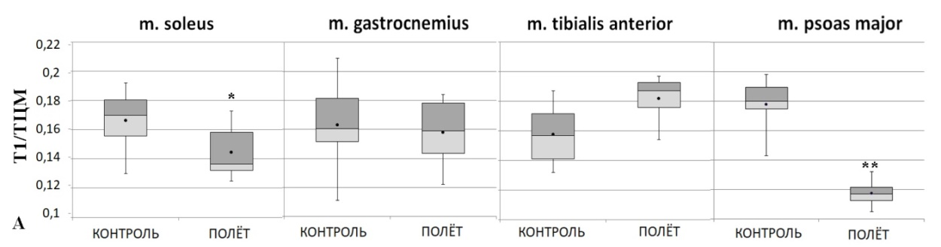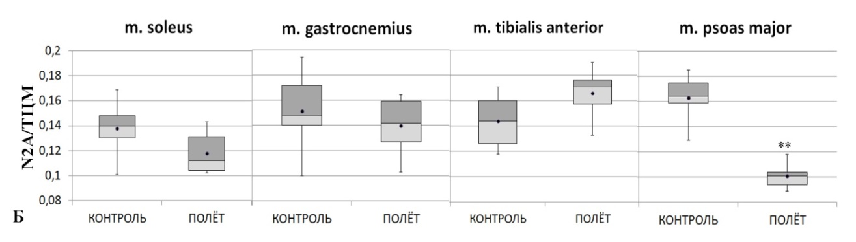
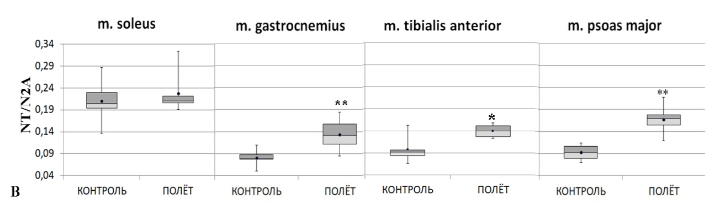
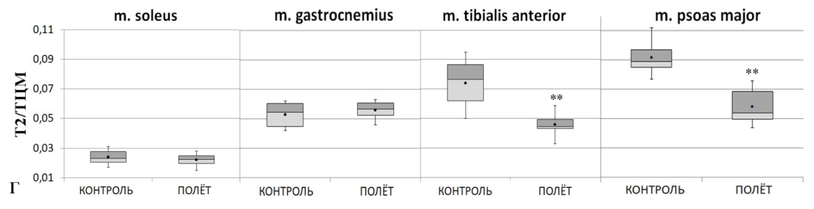
Рис. 1. Изменения изоформного состава и содержания тайтина в скелетных мышцах песчанок контрольной и полетной групп. А – отношение содержания полноразмерных молекул тайтина-1 (Т1) к содержанию тяжелых цепей миозина (ТЦМ). Б – отношение содержания N2A-изоформы Т1 к содержанию ТЦМ. В – соотношение NT и N2A изоформ Т1. Г – отношение содержания протеолитических Т2-фрагментов тайтина к содержанию ТЦМ. ٭٭p≤0,01, * p≤0,05 относительно контрольной группы. n=6. Цифры на оси Y – условные единицы, показывающие соотношение содержания белков.

В миокарде песчанок полетной группы на фоне отсутствия достоверных изменений общего содержания Т1 зарегистрировано почти двукратное увеличение (в 1,87 раза, p≤0,01) количества более длинной (более растяжимой) N2BA-изоформы тайтина относительно количества его более короткой (менее растяжимой) N2B-изоформы (Рис. 2). Содержание протеолитических Т2-фрагментов тайтина в миокарде песчанок полетной группы было повышено в 1,15 раз (p≤0,01) по сравнению с контролем.

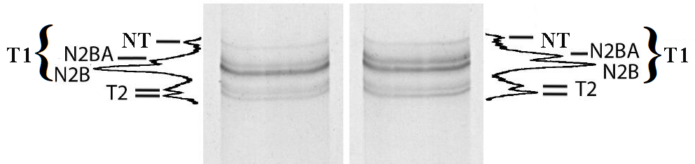
Рис. 2. ДСН-гель-электрофорез тайтина в левом желудочке сердца песчанок контрольной и полетной групп. Электрофорез проведен в вертикальном геле размером 0,1×8×10 см с содержанием агарозы 0,55% и полиакриламида 2,3%.

В миокарде мышей полетной группы на фоне отсутствия атрофии (соотношение массы миокарда к массе тела не изменялась) не выявлено изменений как общего содержания Т1, так и изоформного состава этого белка. Обнаружено только повышенное в 1,64 раза (p≤0,01) содержание протеолитических Т2-фрагментов тайтина в миокарде мышей группы «Полет» (Ulanova et al., 2015).

2. Ультраструктура саркомеров поперечно-полосатых мышц грызунов после космических полетов
Одна из задач работы заключалась в выяснении возможного вклада изменений изоформного состава тайтина или его содержания в нарушение высокоупорядоченной структуры саркомеров поперечно-полосатых мышц грызунов. В связи с этим были проведены электронно-микроскопические исследования ультраструктуры саркомеров m. gastrocnemius у мышей (мышцы, в которой были выявлены наиболее выраженные изменения в содержании тайтина), в m. gastrocnemius песчанок, а также сердечной мышцы мышей после пребывания животных в условиях реальной микрогравитации.

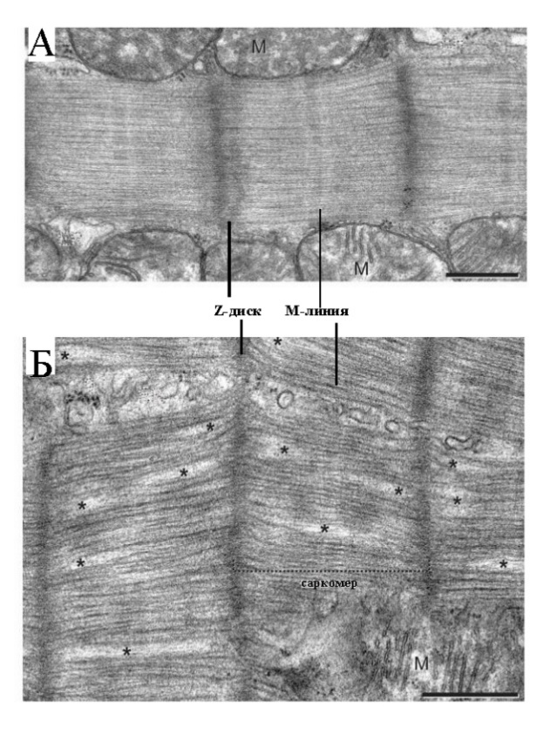 | Рис. 3. Электронные микрофотографии продольных срезов левого желудочка сердца мышей. А – группа «Контроль»; Б – группа «Полёт». Видна дезорганизация саркомерной структуры в миокарде мышей полетной группы. Масштаб = 500 нм. Символом «*» указаны зоны с наибольшим увеличением межфиламентного расстояния, М – митохондрии.

По данным электронной микроскопии не выявлено нарушений высокоупорядоченной саркомерной структуры, проявляющихся, например, в появлении вытянутых А-зон, и широких Z-дисков с неровными краями (как показано в работе Riley et al., FASEB J., 1990), в саркомерах m. gastrocnemius мышей и песчанок полетных групп.
В сердечной мышце мышей полетной группы наблюдалась дезорганизация саркомерной структуры: увеличение межфиламентного расстояния в А-зоне, размытость границ А- и I-дисков (Рис. 3).

3. Изменения уровня фосфорилирования тайтина поперечно-полосатых мышц грызунов после пребывания в условиях реальной и моделируемой микрогравитации
Одна из задач, поставленная в рамках проведения эксперимента «Бион-М» №1, заключалась в изучении изменений уровня фосфорилирования тайтина в поперечно-полосатых мышцах мышей. Цель проведения подобных экспериментов заключалась в проверке предположения о возможном вкладе такой посттрансляционной модификации тайтина как фосфорилирование в уменьшение содержания этого белка в условиях гравитационной разгрузки. Для оценки уровня фосфорилирования тайтина был использован флуоресцентный краситель Pro-Q Diamond (Invitrogen, Carlsbad, CA), применяемый для окраски фосфогрупп в белках на геле. Не выявлено различий уровня фосфорилирования полноразмерных молекул Т1, а также Т2-фрагментов тайтина в m. tibialis anterior, m. psoas и сердечной мышце мышей контрольной и полетной групп (Рис. 4). В m. gastrocnemius мышей полетной группы обнаружено достоверное увеличение (в 3,3 раза, р≤0,01) степени фосфорилирования Т2-фрагментов тайтина (Рис. 4 Б) и тенденция к увеличению (в 1,3 раза) степени фосфорилирования высокомолекулярных изоформ Т1 (Рис. 4 А).
Однако поскольку мыши полетной группы пребывали в течение 13–16 часов в условиях земной гравитации, что могло привести к существенным изменениям уровня фосфорилирования тайтина, были проведены эксперименты по оценке уровня фосфорилирования этого белка после моделирования гравитационной разгрузки. Эксперименты были проведены на m. soleus крыс после 3-суточного и 7-суточного антиортостатического вывешивания. Не обнаружено различий в уровнях фосфорилирования Т1 и Т2 в гравитационно-зависимой мышце soleus контрольных крыс и животных после 3-суточной гравитационной разгрузки (n=7) (данные не представлены, см. в статье Уланова и др., 2020). После 7-суточного вывешивания (n=12) обнаружено увеличение на 23% (р≤0,01) уровня фосфорилирования Т2 в камбаловидной мышце вывешенных крыс. Различий уровня фосфорилирования Т1 в m. soleus контрольных и вывешенных в течение 7-ми суток крыс не выявлено (см. Рис.15 в диссертации).

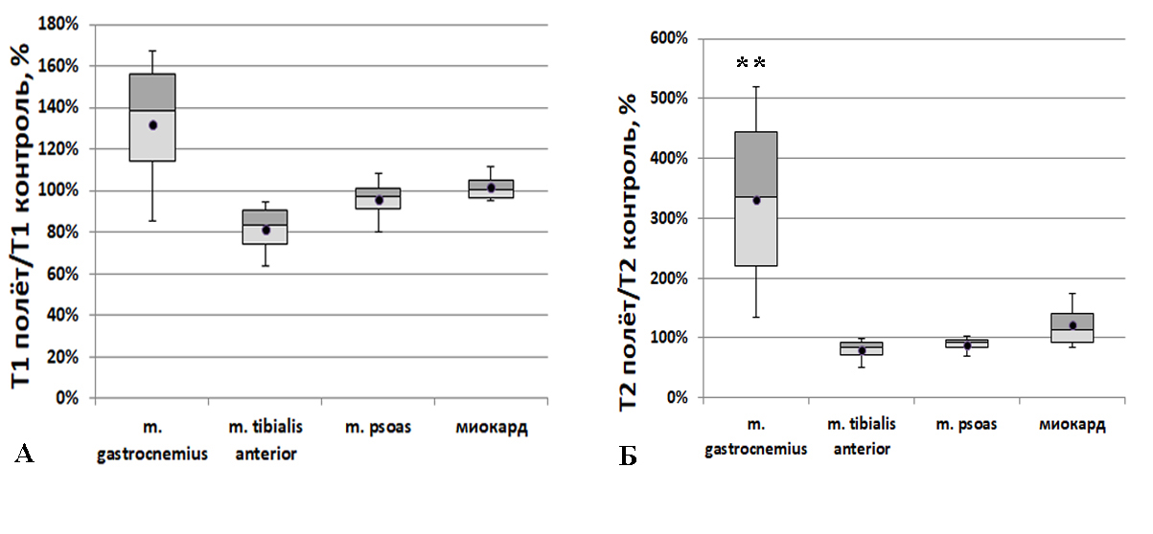
Рис. 4. Изменения уровня фосфорилирования тайтина в поперечно-полосатых мышцах мышей после 30-суточного космического полета. А – Отношение Т1_{фосфорилированный} полет/Т1_{фосфорилированный} контроль. Б – Отношение Т2_{фосфорилированный} полет/ Т2_{фосфорилированный} контроль. ٭٭p≤0,01. n=5.

По методу (Sommerville, Wang, 1988) также было определено количество фосфата, связанного с тайтином, выделенным из сердечной мышцы песчанок контрольной и полетной групп. Обнаружено, что тайтин, выделенный из сердечной мышцы песчанок группы «Полет», содержал в ~1,3 раза больше связанного с ним фосфата, чем белок, выделенный из сердца песчанок контрольной группы (Вихлянцев и др., 2011).

4. Изменения содержания мРНК тайтина в поперечно-полосатых мышцах грызунов после пребывания в условиях реальной и моделируемой микрогравитации
В рамках эксперимента «Бион-М» №1 была поставлена задача по выяснению вклада изменений экспрессии гена тайтина в возможное уменьшение содержания этого белка в условиях гравитационной разгрузки. Для этого методом ПЦР в режиме реального времени были исследованы изменения содержания мРНК тайтина в четырех поперечно-полосатых мышцах мышей после 30-суточного космического полета. Обнаружено увеличение в 1,7–2,8 раза (p ≤ 0,01) содержания мРНК тайтина во всех исследуемых мышцах (Ulanova et al., 2015). Для выяснения возможного вклада 13–16-ти часового пребывания полетных мышей в условиях земной гравитации в изменение экспрессии гена тайтина, был проведен анализ содержания мРНК в m. soleus крысы после моделирования гравитационной разгрузки в течение 3-х и 7-ми суток. Обнаружено увеличение в 1,81 раза (n=6, p<0,05) содержания мРНК тайтина в m. soleus крыс после 3-суточной гравитационной разгрузки (Уланова и др., 2020). После 7-суточной моделируемой гравитационной разгрузки наблюдалось уменьшение в 1,5 раза (n=11, p<0,05) содержания мРНК тайтина в m. soleus крыс (см. Рис. 17 в диссертации).

5. Влияние тайтина, выделенного из сердечной мышцы песчанок контрольной и полётной групп, на актин-активируемую ATФ-азную активность миозина
при pCa 7,5 и 4,6
Для выяснения возможных изменений функциональных свойств тайтина, выделенного из сердечной мышцы песчанок контрольной и полётной групп, было изучено влияние препаратов этого белка на актин-активируемую АТФ-азную активность миозина in vitro. В присутствии тайтина сердечной мышцы песчанок контрольной группы обнаружено увеличение в ~1,6 раза АТФ-азной активности актомиозина как при низкой (pCa 7,5), так и при высокой (pCa 4,6) концентрации ионов кальция. В присутствии тайтина (содержащего больше связанного с ним фосфата) сердечной мышцы песчанок полетной группы выявлен меньший активирующий эффект на актин-активируемую АТФ-азу миозина: увеличение в ~1,4 раза при pCa 7,5 и в ~1,35 раза при pCa 4,6, что свидетельствует об уменьшении Са²⁺-чувствительности актомиозина.

6. Влияние введения L-аргинина на степень мышечной атрофии и связанных с ней изменений содержания, экспрессии гена и уровня фосфорилирования тайтина в камбаловидной мышце крысы после 7-суточной
моделируемой гравитационной разгрузки
С целью выяснения молекулярных механизмов развития негативных изменений, индуцированных гравитационной разгрузкой в m. soleus, исследовано влияние прекурсора NO L-аргинина на степень мышечной атрофии и связанных с ней изменений содержания, экспрессии гена и уровня фосфорилирования тайтина в камбаловидной мышце крысы после 7-суточной моделируемой микрогравитации. Обнаружено развитие атрофических изменений в m. soleus крысы после 7-суточной моделируемой гравитационной разгрузки. В частности, наблюдалось уменьшение на 40% (р≤0,05) массы камбаловидной мышцы крыс группы «Вывешивание». Соотношение «масса m. soleus/масса тела животного» также было снижено в этой группе (на 32%, р≤0,05). Статистически значимых различий в вышеуказанных параметрах между группами «Контроль» и «Вывешивание+L-аргинин» не выявлено, однако сохранялась тенденция к уменьшению как массы m. soleus, так и соотношения «масса m. soleus/масса тела».
Атрофические изменения в m. soleus крыс группы «Вывешивание» сопровождались повышенным протеолизом тайтина (что приводило к уменьшению в 1,3 раза (р≤0,05) содержания Т1 и увеличению в 1,6 раза (р≤0,05) содержания Т2-фрагментов), уменьшению (на 14%) содержания мРНК тайтина, а также гиперфосфорилированию Т2 (увеличение в 1,2 раза) (Ulanova et al., 2019).
Введение L-аргинина на фоне гравитационной разгрузки приводило к менее выраженному уменьшению массы m. soleus вывешенных крыс, что сопровождалось увеличением соотношения «масса m. soleus/масса тела» в сравнении с группой «чистого» вывешивания. При этом наблюдалось уменьшение протеолиза тайтина, что проявлялось как в увеличении содержания Т1, так и в уменьшении содержания Т2-фрагментов в сравнении с группой «Вывешивание». Уровень фосфорилирования тайтина в m. soleus вывешенных крыс после введения L-аргинина был достоверно ниже в 1,4 раза (р≤0,05) в сравнении с группой «Вывешивание». При этом уровень экспрессии гена тайтина был выше относительно контрольной группы в 1,5 раза (р≤0,05) и относительно группы вывешенных животных в 1,76 раза (р≤0,05) (Ulanova et al., 2019).

7. Влияние ингибирования гистондеацетилазы 1, на степень мышечной атрофии и связанных с ней изменений в тайтине в m. soleus крысы после трехсуточной моделируемой гравитационной разгрузки
В группе 3-суточного вывешивания обнаружено уменьшение на 17,9% (p<0,05) массы m. soleus и на 13,8% (p<0,05) соотношения «масса m. soleus/масса тела» крыс по сравнению с контрольной группой, что свидетельствует о развитии атрофии камбаловидной мышцы. Статистически значимых различий массы m. soleus и соотношения «масса m. soleus/масса тела» между группами «Контроль» и «Вывешивание+CI-994» выявлено не было.
При отсутствии статистически значимых различий в общем содержании Т1 и содержании протеолитических Т2-фрагментов в m. soleus крыс контрольной и вывешенной групп, обнаружено уменьшение на 28,6% (p<0,05) содержания наиболее высокомолекулярной изоформы Т1 (NT-изоформы) в m. soleus вывешенных крыс (Рис. 5 А). Статистически значимых различий в содержании NT-тайтина в m. soleus крыс между группами «Контроль» и «Вывешивние+СI-994» не выявлено (Рис. 5 А).

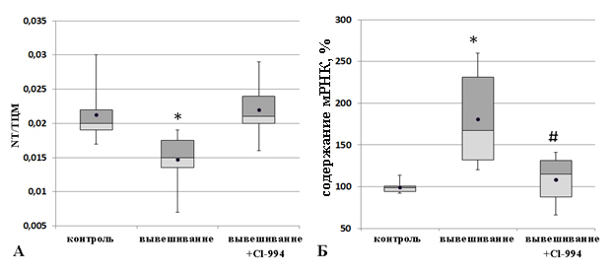
Рис. 5. Изменения содержания NT-изоформы тайтина (А) и содержания мРНК тайтина (Б) в m. soleus крыс после 3-суточной моделируемой гравитационной разгрузки. *p≤0,05 относительно контрольной группы, #p≤0,05 относительно группы «Вывешивание». n=7. CI-994 – ингибитор гистондеацетилазы 1. Цифры на оси Y левой части рисунка (А-части) – условные единицы, показывающие соотношение содержания белков.

Содержание мРНК тайтина увеличилось в 1,81 раза (p<0,05) в m. soleus крыс после трехсуточной гравитационной разгрузки (Рис. 5 Б) Статистически значимых различий в содержании мРНК тайтина между группами «Контроль» и «Вывешивание+CI-994» не выявлено (Рис. 5 Б). Не выявлено также статистически значимых различий уровня фосфорилирования Т1 и Т2 в m. soleus трёх исследуемых групп крыс. Однако наблюдалась выраженная тенденция к снижению на 10,5% уровня фосфорилирования NT-изоформы тайтина в m. soleus крыс группы «Вывешивание+CI-994».

8. Влияние ингибирования гистондеацетилаз 4, 5 на степень мышечной атрофии и связанных с ней изменений в тайтине в m. soleus крысы после 7-суточной моделируемой гравитационной разгрузки
Обнаружено уменьшение массы m. soleus (на 26,8% и 30,5%, p<0,01), а также уменьшение соотношения «масса m. soleus/масса тела животного» (на 24,7% и 27,8%, p<0,01) относительно контроля в группах «Вывешивание» и «Вывешивание+LMK-235». Эти данные свидетельствуют об одинаковом уровне развития атрофических изменений в m. soleus крыс этих двух экспериментальных групп.
На рисунке 6 представлены данные об изменении содержания тайтина в m. soleus вывешенных крыс. Выявлено уменьшение в 1,62 раза (р<0,01) содержания интактных молекул тайтина (Т1) и увеличение в 2,1 раза (р<0,01) содержания протеолитических Т2-фрагментов в атрофированной камбаловидной мышце крыс группы «Вывешивание» относительно контрольной группы (Рис. 6). В группе «Вывешивание+LMK-235» обнаружено существенное подавление протеолиза Т1: содержание интактного T1 было выше (в 1,29 раза, р<0,01), а содержание Т2-фрагментов было ниже (в 1,26 раза, р<0,01) в m. soleus крыс этой группы в сравнении с группой «Вывешивание».

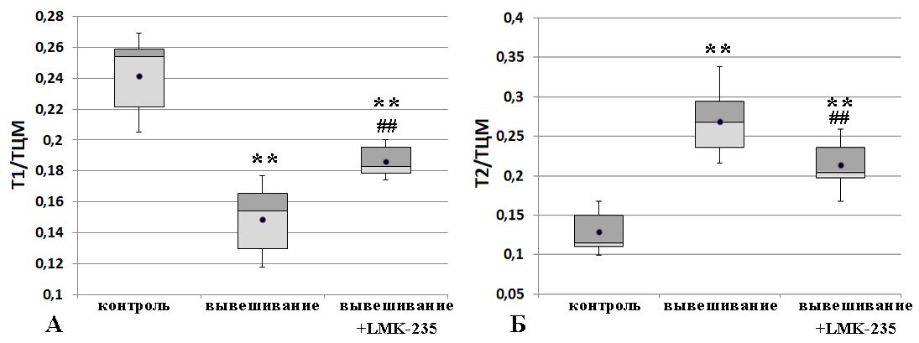
Рис. 6. Изменения содержания тайтина в m. soleus крыс после 7-суточной моделируемой гравитационной разгрузки. А – Т1/ТЦМ. Б – Т2/ТЦМ. *٭p≤0,01 относительно контрольной группы, ##p≤0,01 относительно группы «Вывешивание». n=7. Цифры на оси Y – условные единицы, показывающие соотношение содержания белков.

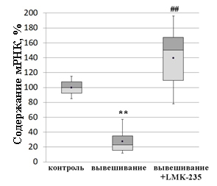
Рис. 7. Изменения содержания мРНК тайтина в m. soleus крыс после 7-суточной моделируемой гравитационной разгрузки. **p≤0,01 относительно контрольной группы, ##p≤0,01 относительно группы «Вывешивание». n=7 (Грицына и др., 2020).

На рисунке 7 представлены данные об изменении экспрессии гена тайтина в m. soleus крыс трёх исследуемых групп. Обнаружено значительное уменьшение (в ~4,0 раза, р<0,01) содержания мРНК тайтина в m. soleus крыс группы «Вывешивание» в сравнении с контролем. Статистически значимых различий в содержании мРНК тайтина в m. soleus крыс контрольной группы и группы «Вывешивание +LMK-235» не выявлено (Рис. 7).
При отсутствии различий в уровне фосфорилирования Т1, уровень фосфорилирования Т2-фрагментов тайтина был выше на 27% (р≤0,05) в m. soleus крыс из группы «Вывешивание» в сравнении с контрольной группой. Статистически значимых различий в уровнях фосфорилирования Т1 и Т2 в m. soleus крыс контрольной группы и группы «Вывешивание+LMK-235» не выявлено (Рис. 23 в диссертации).

Обсуждение результатов

После пребывания в условиях космического полета наблюдается менее выраженное уменьшение содержания тайтина в скелетных мышцах грызунов по сравнению с таковым в условиях моделируемой микрогравитации
В настоящее время тайтин рассматривается не только как белок саркомерного цитоскелета, отвечающий за поддержание высокоупорядоченной саркомерной структуры и определяющий упруго-эластичные свойства мышечной ткани, но и как важный регулятор многих процессов в мышечных клетках: от запуска актин-миозинового взаимодействия до участия в процессах внутриклеточной сигнализации, включая экспрессию мышечных генов и белковую деградацию – внутриклеточный «контроль качества белка» (PQC). Свою «сигнальную» функцию тайтин выполняет, играя роль упруго-эластичного механосенсора, взаимодействующего в саркомере с большим количеством белков, некоторые из которых являются сигнальными молекулами: ферментами, регуляторами белковой деградации, регуляторами экспрессии мышечных генов. Активность этих сигнальных молекул меняется в зависимости от механической нагрузки на мышцы (Voelkel, Linke, 2011). Поэтому анализ содержания тайтина в миоцитах, скорости оборота (turnover) этого белка, оценка посттрансляционных модификаций, экспрессии гена TTN и других изменений являются важными параметрами для понимания того, что происходит в мышечной такни в целом под влиянием факторов внешней или внутренней среды. В связи с этим, одна из задач наших исследований заключалась в выяснении изменений содержания и изоформного состава тайтина в скелетных мышцах грызунов после пребывания в условиях реальной микрогравитации.
Ранее получены данные о повышенной протеолитической деградации тайтина в гравитационно-зависимой m. soleus человека и крысы после 7, 14 и 30-суточной моделируемой микрогравитации (Вихлянцев, 2011; Vikhlyantsev, Podlubnaya, 2012). Повышенный протеолиз тайтина сопровождался значительным уменьшением (в 1,5–2 раза) содержания полноразмерных молекул Т1 и увеличением (в 2–5 раз) содержания Т2-фрагментов в камбаловидной мышце. Учитывая эти данные, а также данные о развитии атрофии как в «медленной» m. soleus, так и в «смешанной» m. gastrocnemius и «быстрых» (m. tibialis anterior, m. EDL, m. plantaris и др.) мышцах грызунов в условиях реальной микрогравитации (Oganov, Potapov, 1976; Ilyina-Kakueva et al., 1976; Savik, Rokhlenko, 1981; Steffen, Musacchia, 1986; Miu B., et al., 1990; Harrison et al., 2003; Липец и др., 2009; Radugina, et al., 2018), в этом исследовании мы ожидали выявить подобные или более выраженные деструктивные изменения тайтина в m. soleus, m. gastrocnemius и m. tibialis anterior песчанок и мышей после 12-суточного и 30-суточного космических полетов. Что касается «быстрой» поясничной мышцы psoas, которая ранее не исследовалась у полетных животных, мы предположили, что атрофические изменения в этой мышце, а также протеолитическая деградация тайтина в ней обнаружены не будут или будут минимальны. Наши ожидания во многом не нашли подтверждения и более того, в скелетных мышцах были зарегистрированы разнонаправленные изменения.
На фоне развития атрофии в m. gastrocnemius полетных мышей (данные, полученные в этой работе) и в m. soleus полетных песчанок (Липец и др., 2009) обнаружено незначительное уменьшение содержания Т1 в этих мышцах: в 1,17 раза (p≤0,01) и в 1,15 раза (p≤0,05), соответственно. Эти изменения сопровождались тенденцией к увеличению (в 1,2 раза) содержания протеолитических Т2-фрагментов в m. gastrocnemius полетных мышей. В m. soleus песчанок статистически значимых изменений в содержании Т2 не выявлено (Рис. 1 Г). Не зарегистрировано изменений содержания Т1 в m. gastrocnemius и в m. tibialis anterior полетных песчанок (Рис. 1 А), а также в m. tibialis anterior и m. psoas полетных мышей (данные не представлены, см. Ulanova et al., 2015). При этом в двух вышеуказанных мышцах полетных мышей отсутствовали статистически значимые различия в содержания Т2-фрагментов тайтина, тогда как содержание Т2 в m. tibialis anterior песчанок полетной группы уменьшилось в ~1,6 раза (p≤0,01) (Рис. 1 Г). Наиболее выраженные деструктивные изменения в тайтине, неожиданно, были обнаружены в m. psoas песчанок полетной группы: уменьшение в ~1,52 раза (p≤0,01) содержания Т1 (Рис. 1). При этом, наблюдалось не увеличение, а уменьшение в 1,6 раза (p≤0,01) содержания Т2-фрагментов тайтина (Рис. 1 Г).
Итак, в результате проведенных исследований были получены следующие данные: (1) менее выраженное уменьшение содержания тайтина-1 в m. soleus песчанок и m. gastrocnemius мышей после 12-суточного и 30-суточного, соответственно, космических полетов по сравнению с уменьшением такового после 7, 14 и 30-суточной моделируемой гравитационной разгрузки; (2) сохранение содержания Т1 в m. gastrocnemius, m. tibialis anterior песчанок и в m. tibialis anterior, m. psoas мышей после пребывания в условиях реальной микрогравитации; (3) значительное уменьшение содержания интактного Т1, сопровождающееся не увеличением, а уменьшением содержания протеолитических Т2-фрагментов этого белка в m. psoas песчанок после 12-суточного космического полета.
Чем можно объяснить полученные результаты и, в частности, сохранение содержания Т1 или менее выраженное его уменьшение в скелетных мышцах грызунов после продолжительного пребывания в условиях реальной невесомости? Во-первых, нельзя исключить, что в период послеполетной реадаптации к условиям земной гравитации (24 ч у песчанок и 13–16 ч у мышей) могло произойти частичное или почти полное восстановление содержания тайтина, значительно уменьшенного в условиях реальной невесомости. Учитывая данные, что время полужизни молекулы тайтина в нормальных условиях составляет около 3–5 суток (Isaacs et al., 1989), а замена/синтез молекул этого белка в саркомере может происходить в течение нескольких часов (da Silva Lopes et al., 2011; Rudolph et al., 2019; Popova et a., 2020), то частичное или полное восстановление уменьшенного в период космического полета содержания тайтина вполне могло произойти в течение вышеуказанных временных интервалов. Повышенное (в 1,7–2,8 раза, p≤0,01) содержание мРНК тайтина во всех исследуемых поперечно-полосатых мышцах мышей после 30-суточного космического полета могло ускорить процесс восстановления нормального содержания этого белка.
Во-вторых, нельзя исключить, что деструктивные изменения в тайтине, индуцируемые условиями реальной микрогравитации, развивались в меньшей степени, чем в условиях моделируемой гравитационной разгрузки. Иными словами, изменения в мышцах грызунов в условиях космического полета были скорее адаптационные, чем патологические. В поддержку данного предположения можно привести следующие аргументы.
Известно, что развитие патологических процессов как в сердечной, так и скелетных мышцах человека и животных сопровождается разрушением или более значительным уменьшением содержания NT-изоформы тайтина-1 в сравнении с уменьшением содержания N2B, N2BA и N2A-изоформ этого белка (Вихлянцев, 2011, Vikhlyantsev, Podlubnaya, 2012, Shenkman et al., 2019). Аналогичные изменения происходят и в атрофированной m. soleus человека и крысы после 7-суточной и более продолжительной моделируемой гравитационной разгрузки (Вихлянцев, 2011, Vikhlyantsev, Podlubnaya, 2012). Разрушение или значительное уменьшение содержания NT-изоформы тайтина, которая, как показано, играет ведущую роль в поддержании высокоупорядоченной саркомерной структуры и сократительных свойств поперечно-полосатых мышц млекопитающих (Вихлянцев, 2011, Vikhlyantsev, Podlubnaya, 2012; 2017), принято считать патологическими (негативными) изменениями. Наоборот, изменения, направленные на увеличение содержания NT-изоформы тайтина относительно других изоформ этого белка, считаются адаптационными. Такие изменения обнаружены в поперечно-полосатых мышцах зимоспящих животных в период гибернации (Вихлянцев, 2011; Vikhlyantsev, Podlubnaya, 2012; Салмов и др., 2015; Popova et al., 2020, 2021). У этих животных, как известно, происходят атрофические изменения в ряде скелетных мышц в период зимней спячки. Однако атрофия не сопровождается такими негативными изменениями как нарушение саркомерной структуры и ухудшение сократительных свойств мышц, что, является следствием сохранения или увеличения содержания NT-изоформы тайтина в мышцах зимоспящих в период гибернации.
Подобное сохранение NT-изоформы тайтина обнаружено нами и в четырех скелетных мышцах монгольской песчанки после 12-суточного космического полета. В частности, в трех скелетных мышцах песчанок группы «Полет» (m. gastrocnemius, m. tibialis anterior и m. psoas major) обнаружено повышенное NT/N2A-соотношение (Рис. 1 В). В m. soleus песчанок полетной группы содержание NT-изоформы не отличалось от контроля. Сохранение нормального уровня NT-изоформы тайтина зарегистрировано также в скелетных мышцах мышей полетной группы (данные не показаны, см. в статье Ulanova et al., 2015). Стабильный уровень NT-изоформы тайтина вполне объясняет отсутствие нарушений саркомерной структуры в m. gastrocnemius грызунов обеих полетных групп (см. Рис. 10, 11 в диссертации), несмотря на развитие атрофии и уменьшение содержания Т1 в этой мышце, в частности у мышей. Таким образом, полученные данные указывают на адаптационный, а не патологический характер изменений в скелетных мышцах грызунов в условиях реальной невесомости. В поддержку этого предположения можно привести литературные данные, свидетельствующие о развитии не только атрофических и деструктивных изменений, но и регенеративных процессов в поперечно-полосатых мышцах грызунов после пребывания в условиях реальной микрогравитации (Babakova et al. 2013, космические миссии «Бион-7», «Био-8»; Radugina E.A., et al., 2018, космическая миссия «Бион М1»).
Обсуждая полученные данные относительно сохранения содержания Т1 или менее выраженного его уменьшения в скелетных мышцах грызунов после пребывания в условиях реальной невесомости, следует упомянуть результаты о содержании белков теплового шока 70 и 90 (HSP70, HSP90) в скелетных мышцах полетных мышей (Грицына и др., 2015; Ulanova et al., 2015). Обнаружено, что содержание HSP90 не уменьшалось в трех скелетных мышцах мышей после 30-суточного космического полета (Грицына и др., 2015; Ulanova et al., 2015). Известны данные о роли HSP90 в увеличении стабильности молекулы тайтина и, вследствие этого, в уменьшении вероятности протеолиза этого гигантского белка кальпаинами (Donlin et al., 2012). Вполне вероятно, что сохранение содержания HSP90 сыграло положительную роль и внесло вклад в уменьшение протеолиза тайтина в скелетных мышцах мышей в условиях реальной невесомости. Содержание белка теплового шока 70 не изменялось только в двух скелетных мышцах (m. tibialis anterior, m. psoas) полетных мышей, тогда как в m. gastrocnemius – мышце, в которой зарегистрировано уменьшение содержания Т1 после космического полета, наблюдалось значительное уменьшение в 2,35 раза (p≤0,01) содержания HSP70 (Грицына и др., 2015). Полученные результаты позволяют высказать предположение о роли HSP70 в регуляции протеолитической деградации тайтина.
Продолжая обсуждение этой части работы, следует обратить внимание на несколько неожиданные и в какой-то мере удивительные изменения, зарегистрированные в поясничной мышце psoas песчанок полетной группы. В этой мышце после полета наблюдалось самое значительное уменьшение содержания Т1 (Рис. 1). Однако эти изменения трудно назвать патологическими. При развитии патологических изменений, как известно, в мышцах на фоне уменьшения содержания полноразмерных молекул Т1 происходит значительное увеличение содержания протеолитических Т2-фрагментов тайтина (Вихлянцев, 2011; Vikhlyantsev, Podlubnaya, 2012). На конечных стадиях развития патологии содержание Т2 может уменьшаться, однако при этом наблюдается прогрессирующее уменьшение содержания изоформ Т1, сопровождающееся полным разрушением NT-тайтина. В m. psoas песчанок полетной группы на фоне уменьшения в ~1,5 раза содержания N2A-изоформы тайтина, наблюдалось сохранение NT-изоформы и значительное уменьшение, а не увеличение содержания Т2-фрагментов. В норме изменение содержания Т2-фрагментов тайтина в мышце является показателем изменения скорости оборота этого белка: повышенное содержание Т2 при стабильном уровне Т1 свидетельствует об увеличении скорости турновера тайтина. Увеличение содержания Т2, как сказано выше, может быть и следствием повышенного протеолиза тайтина (из-за смещения равновесия в сторону процесса деградации, а не синтеза белка), что вносит вклад в развитие патологии. Однако уменьшение содержания Т1 (в частности, N2A-изоформы) на фоне уменьшения содержания и протеолитических фрагментов этого белка (Т2) – необычный феномен, обнаруженный нами в поясничной мышце полетных песчанок. Более значительное уменьшение содержания N2A-изоформы тайтина в m. psoas, чем в мышцах задних конечностей песчанок возможно объясняется тем, что поясничная мышца (участвующая в сгибании поясничного отдела позвоночника) была, по всей вероятности, в меньшей мере востребована в условиях полета. Однако почему при этом произошло уменьшение, а не увеличение содержание Т2-фрагментов тайтина объяснить сложно. Ясно только одно, что в поясничной мышце полетных песчанок произошло замедление скорости оборота тайтина. Подобное замедление, по всей вероятности, произошло и в m. tibialis anterior песчанок группы «Полет»; в этой мышце также обнаружено уменьшение содержания Т2 (Рис. 1 Г). Причины, динамика и молекулярные механизмы выявленных изменений не ясны.
Итак, подведём итог этой части работы. Впервые обнаружено уменьшение содержания полноразмерных молекул тайтина-1 (Т1) в m. soleus и m. psoas монгольской песчанки после 12-суточного космического полета и в m. gastrocnemius мыши после 30-суточного космического полета. Наиболее значительное уменьшение содержания Т1 зарегистрировано в m. psoas песчанок полетной группы. В m. gastrocnemius и m. tibialis anterior монгольской песчанки, а также в m. tibialis anterior и m. psoas мыши деструктивных изменений в тайтине после пребывания в условиях реальной микрогравитации не выявлено. Полученные результаты свидетельствуют о разнонаправленном влиянии реальной микрогравитации на скелетные мышцы двух видов грызунов.

Пребывание в условиях реальной невесомости в течение 12-ти и 30-ти суток не приводило к уменьшению содержания тайтина в миокарде грызунов
Несмотря на отсутствие атрофии сердечной мышцы у полетных мышей, нас интересовал закономерный вопрос – к каким изменениям приведет столь долгое пребывание грызунов в условиях реальной микрогравитации: негативным, сопровождающимся уменьшением содержания тайтина, или адаптационным, заключающимся в изменениях изоформного состава этого белка? Негативных изменений в содержании тайтина в миокарде и мышей, и песчанок после пребывания в условиях реальной невесомости обнаружено не было. В миокарде полетных мышей не выявлено изменений изоформного состава тайтина, тогда как в миокарде песчанок полетной группы зарегистрировано почти двукратное увеличение содержания более длинной N2BA-изоформы тайтина относительно содержания его более короткой N2B-изоформы (Рис. 2).
В чем может заключаться физиологический смысл обнаруженных изменений изоформного состава тайтина в миокарде песчанок? Известно, что перестройки изоформного состава тайтина, наблюдаемые в сердечной мышце человека и животных при адаптационных (Вихлянцев и др., 2008, Vikhlyantsev, Podlubnaya, 2012; Popova et al., 2020) и патологических (Morano et al., 1994; Neagoe, et al., 2002; Warren, et al., 2003; Makarenko et al. 2004; Nagueh et al., 2004) процессах, вносят вклад в изменения сократительных характеристик миокарда, в частности, силы сердечных сокращений, продолжительности систолы и диастолы. Результаты исследований показывают, что высокое содержание N2BA-изоформы тайтина, имеющей более длинную последовательность из иммуноглобулин-подобных доменов в I-диске саркомера, чем его N2B-изоформа, коррелирует с большей эластичностью и, следовательно, растяжимостью сердечной мышцы, что, по закону Франка–Старлинга, приводит к увеличению силы сердечных сокращений (Cazorla, et al., 2000).
Пребывание человека и животных (крыса, кошка, собака) в условиях микрогравитации, как известно, сопровождается перемещением крови и интерстициальной жидкости в краниальном направлении. Это приводит к активации объемного предсердного натрий-уретического рефлекса, обуславливающего усиленное выделение воды из организма через почки (Yu et al. 2001; Абдрешов и др., 2008). Обнаружено также, что у крыс после 14-суточного моделирования условий микрогравитации эти изменения сопровождаются повышением вязкости крови за счет увеличения в ней содержания общего белка (Абдрешов и др., 2008). Увеличение вязкости крови наблюдалось и у песчанок группы «Полет» (проф. Е.А. Ильин, персональное сообщение). Учитывая приведенные выше данные, можно полагать, что выявленное увеличение доли длинной N2BA-изоформы тайтина в левом желудочке сердца песчанок полетной группы является следствием адаптационных изменений, направленных на усиление сократительной активности миокарда для выброса более вязкой крови из сердца в условиях космического полета.
Следует обратить внимание на повышенное содержание протеолитических Т2-фрагментов тайтина в сердце и песчанок (Рис. 2), и мышей полетных групп. Эти данные свидетельствуют о повышенном обороте тайтина в сердце грызунов, побывавших в космическом пространстве. Однако был ли оборот тайтина повышен в условиях реальной невесомости или это результат послеполетной реадаптации к условиям земной гравитации? Учитывая данные об увеличении содержания мРНК тайтина в миокарде мышей через 13–16 ч приземления (Ulanova et al., 2015), повышенный оборот тайтина в миокарде является, по всей вероятности, результатом реадаптации к условиям земной гравитации. Возможно, этот результат выглядит не особенно важным. Однако он свидетельствует об уникальной пластичности сердечной мышцы млекопитающих, способной адаптироваться к новым условиям среды за относительно короткие временные интервалы.
В этой связи обращает на себя внимание другой удивительный результат, обнаруженный нами: увеличение межфиламентного расстояния и размытость границ А- и I-дисков в саркомерах сердечной мышцы мышей полетной группы (Рис. 3 Б). Как правило, дезорганизация высокоупорядоченной саркомерной структуры – это результат повышенной деградации и уменьшения содержания полноразмерных молекул Т1 (Horowits et al., 1986; Higuchi, 1992; Udaka et al., 2008). В наших исследованиях не обнаружено уменьшения содержания Т1 в миокарде полетных мышей. Что же могло быть причиной выявленных нарушений саркомерной структуры исследованной мышцы? Сложно ответить на этот вопрос, однако следует отметить, что аналогичные нарушения в саркомерной структуре наблюдались в миокарде крыс после гипоксического прекондиционирования и ишемии-реперфузии изолированного сердца (Portnychenko et al., 2007). В научной литературе обсуждается роль NO-синтазы (iNOS) в механизме кардиопротекторного эффекта гипоксического прекондиционирования in vivo (Маслов и др., 2011), однако молекулярные механизмы этого эффекта до конца не ясны. Нельзя исключить, что зарегистрированные нами нарушения саркомерной структуры сердечной мышцы мышей являются следствием активации различных сигнальных путей; активации, вызванной перегрузкой и стрессовыми факторами при посадке космического корабля и последующей реадаптацией к земной гравитации. Необходимы дальнейшие исследования с целью выяснения адаптационной или патологической направленности обнаруженных изменений.
Итак, подведём основные итоги этой части работы. Впервые обнаружено, что 12-суточное и 30-суточное пребывание в условиях реальной микрогравитации не приводило к уменьшению содержания тайтина в миокарде двух видов грызунов. При этом в миокарде монгольской песчанки обнаружены адаптационные изменения изоформного состав тайтина, способствующие усилению сократительной активности сердечной мышцы.
Индуцируемый гравитационной разгрузкой повышенный протеолиз тайтина сопровождается гиперфосфорилированием Т2-фрагментов
Одна из задач, поставленная в рамках диссертационной работы, заключалась в проверке предположения о возможном вкладе такой посттрансляционной модификации тайтина как фосфорилирование в уменьшение содержания этого белка в условиях гравитационной разгрузки. Способность тайтина к фосфорилированию in vivo была показана в 1988 году (Sommerville, Wang, 1988). В последующих исследованиях были открыты сайты фосфорилирования тайтина, расположенные по всей длине его молекулы: в М-линии и А-диске саркомера (Т2-часть молекулы), а также в I-зоне и Z-диске (Linke, Hamdani, 2014). К настоящему времени обнаружены сотни потенциальных участков для фосфорилирования молекулы тайтина (Huttlin et al., 2010; Lundby et al., 2012). Известны киназы, фосфорилирующие тайтин: PKА (Krüger, Linke, 2006; Kötter et al., 2013), PKG (Kötter et al., 2013), PKC (Hidalgo et al., 2009), ERK1/2-киназа (Gautel et al., 1996), а также Ca²⁺/кальмодулин-завиcимая киназа (Hidalgo et al., 2013). Фосфорилирование тайтина изменяет жесткость его молекул, в результате чего меняются упруго-эластичные свойства саркомеров и мышцы в целом (Linke and Hamdani, 2014; Yakupova et al., 2017; van Hees et al., 2012; van der Pijl et al., 2019).
В последние годы обсуждается роль фосфорилирования тайтина в изменении его восприимчивости к протеолизу. Известно, что фосфорилирование изменяет чувствительность белков к их деградации кальпаином-1 (Di Lisa et al., 1995). В научной литературе мы не обнаружили прямых экспериментальных подтверждений, показывающих изменение чувствительности тайтина к протеолизу вследствие изменения уровня фосфорилирования этого белка. Однако имеются данные, указывающие на то, что гиперфосфорилирование тайтина, по всей вероятности, способствует усилению его протеолитической деградации. В частности, при развитии атрофии m. soleus и m. gastrocnemius, вызванной хронической алкогольной интоксикацией, у крыс на фоне повышенной протеолитической деградации тайтина и гиперактивации кальпаина-1 выявлено увеличение уровня фосфорилирования Т1, а также протеолитических Т2-фрагментов в 1,2 и 1,4 раза, соответственно (Грицына, 2016; Gritsyna et al.,2017). Авторы высказали предположение, что гиперфосфорилирование тайтина увеличивает его чувствительность к протеолизу кальпаинами. С этим предположением согласуются данные, полученные с иcпользованием моноклональныx антител к фоcфоcеpину pS26, которые показали, что трёхкратное увеличение степени фосфорилирования PEVK-участка тайтина в четырёхглавой мышце бедра пациентов c синдромом Элеpcа–Данлоcа сопровождалось уменьшением (на ~15–20%) содержания этого белка (Ottenheijm et al., 2012).
Результаты, полученные в данной диссертационной работе, не противоречат высказанному выше предположению: при тенденции к гиперфосфорилированию Т1, наблюдалось статистически значимое увеличение уровня фосфорилирования Т2-фрагментов тайтина в икроножной мышце мышей после 30-суточного космического полета (Рис. 4) и в камбаловидной мышце крыс после 7-суточной моделируемой гравитационной разгрузки (Рис. 15 в диссертационной работе). Эти изменения сопровождались повышенной протеолитической деградацией тайтина на фоне развития атрофии вышеуказанных мышц.
На рисунке 8 представлена гипотетическая схема влияния гиперфосфорилирования тайтина на увеличение протеолитической деградации этого белка в саркомере. Можно предположить, что увеличение числа одинаково заряженных PO³⁻ групп в молекулах тайтина, особенно в его Т2-части, расположенной на миозиновых нитях, будет приводить к отталкиванию миозиновых нитей и увеличению межфиламентного расстояния в А-диске саркомера (Рис. 8 Б), вследствие чего возрастёт вероятность доступности кальпаиновых протеаз к молекулам тайтина.

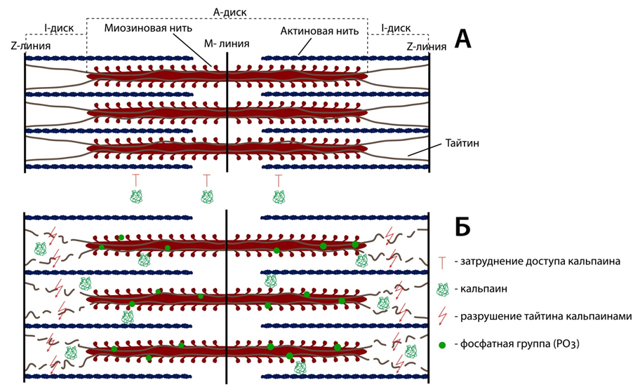
Рис. 8. Гипотетическая схема влияния гиперфосфорилирования тайтина на усиление протеолитической деградации этого белка кальпаинами. А – межфиламентное расстояние не увеличено, доступность молекул тайтина в саркомерах для кальпаиновых протеаз затруднена. Б – увеличенное межфиламентное расстояние вследствие гиперфосфорилирования Т2-фрагментов тайтина, расположенных на миозиновых нитях; увеличение доступности тайтина для кальпаинов и повышенный протеолиз тайтина.

Итак, подводя итог этой части работы, следует отметить следующее. Впервые обнаружено гиперфосфорилирование тайтина на фоне развития мышечной атрофии и уменьшения содержания Т1 в m. gastrocnemius мышей и m. soleus крыс после пребывания в условиях реальной и моделируемой, соответственно, микрогравитации. Высказано предположение о роли гиперфосфорилирования тайтина в увеличении его протеолитической деградации кальпаинами, что будет вносить вклад в развитие мышечной атрофии, индуцируемой гравитационной разгрузкой. Киназы, ответственные за гиперфосфорилирование тайтина в условиях гравитационной разгрузки, по всей вероятности, – PKC и Ca²⁺/кальмодулин-завиcимая киназа. Однако это предположение нуждается в экспериментальных подтверждениях.

Гиперфосфорилированный тайтин в меньшей степени активировал АТФ-азную активность актомиозина in vitro при рСа 7,5 и рСа 4,6
Для выяснения возможных изменений функциональных свойств актомиозина в присутствии тайтина, выделенного из сердечной мышцы песчанок контрольной и полётной групп, было изучено влияние этого белка на актин-активируемую АТФ-азную активность миозина и ее Cа²⁺-чувствительность in vitro. Тайтин, имеющий больше (в ~1,3 раза) связанного фосфата, выделенный из сердечной мышцы песчанок группы «Полет» в меньшей степени активировал АТФ-азу актомиозина как при рСа 7,5, так и при рСа 4,6. Изменение суммарного заряда тайтина вследствие его гиперфосфорилирования, с одной стороны, могло привести к уменьшению сродства тайтина к актину и/или миозину в системе in vitro, к уменьшению количества актин-миозиновых взаимодействий и, как следствие, к уменьшению АТФ-азной активности актомиозина. С другой стороны, гиперфосфорилирование тайтина могло привести к усилению связывания фибронектин-подобных доменов тайтина с головками миозина. Возможность подобного взаимодействия описана в работе (Muhle-Goll, et al., 2001). В результате чего могло увеличиться количество прижатых к стволу толстой нити миозиновых мостиков и, вследствие этого, происходить уменьшение АТФ-азной активности актомиозина.
Заметим, что обнаруженный нами менее выраженный активирующий эффект тайтина сердечной мышцы песчанок полетной группы на актин-активируемую АТФ-азу миозина при рСа 4,6 свидетельствует об уменьшении Са²⁺-чувствительности актомиозина in vitro. В случае проявления подобного эффекта in vivo он будет способствовать увеличению времени диастолы сердечной мышцы. А это вместе с увеличением содержания более эластичной N2BA-изоформы тайтина (Рис. 2) будет способствовать увеличению степени растяжения желудочка сердца. Функциональное значение выявленных изменений может заключаться в усилении сократительного ответа миокарда песчанок в условиях реальной микрогравитации.

В условиях гравитационной разгрузки изменяется экспрессия гена тайтина
Хорошо известно, что тайтин является субстратом для кальций-зависимых протеаз кальпаинов (Goll et al., 2003; Huang and Zhu, 2016), активность которых увеличивается в скелетных мышцах с первого дня гравитационной разгрузки (Enns et al. др., 2007). Данный кальций-зависимый молекулярный механизм протеолитической деградации тайтина являлся основным для объяснения уменьшения содержания этого белка в условиях гравитационной разгрузки. Однако недавние исследования показали, что микрогравитация вызывает атрофию скелетных мышц не только вследствие усиления кальпаин-зависимой деградации белков, но и вследствие уменьшения синтеза белка (Shenkman et al., 2015; Mirzoev and Shenkman, 2018). Вопрос о том, вносит ли изменение экспрессии гена тайтина вклад в уменьшение содержания этого белка в условиях гравитационной разгрузки оставался открытым. Обнаруженное нами увеличение в 1,7–2,8 раза (p≤0,01) экспрессии гена тайтина в сердечной и скелетных мышцах мышей после 30-суточного космического полета, а также увеличение экспрессии гена тайтина в скелетных мышцах крысы после 16-суточного космического полета (Kano et al., 2003) могли быть следствием реадаптации к условиям земной гравитации (13–16 часов в первом случае и 2 ч – во втором). Поэтому, для получения более ясного ответа об изменениях экспрессии гена тайтина в условиях гравитационной разгрузки, нами были проведены модельные эксперименты по исследованию содержания мРНК скелетно-мышечной N2A-изоформы тайтина в m. soleus крыс, вывешенных в течение 3-х и 7-ми суток.
После 3-суточной гравитационной разгрузки, воздействие которой не приводило к уменьшению содержания Т1 в m. soleus крысы, обнаружено увеличение в 1,8 раза содержания мРНК тайтина в вышеуказанной мышце (Рис. 5 Б). После 7-суточной моделируемой гравитационной разгрузки обнаружено уменьшение в 4,0 раза (р<0,01) содержания мРНК тайтина в m. soleus крысы (Рис. 7). Таким образом, впервые получены данные, свидетельствующие об уменьшении содержания мРНК тайтина на фоне развития атрофии m. soleus и повышенного протеолиза Т1 в условиях гравитационной разгрузки. Нельзя исключить, что сниженная экспрессия гена TTN вносит вклад в уменьшение содержания тайтина в условиях микрогравитации. Эти результаты не противоречат данным об уменьшении белкового синтеза в мышечной ткани при гравитационной разгрузке (Shenkman et al., 2015; Mirzoev and Shenkman, 2018).

Введение предшественника NO L-аргинина на фоне гравитационной разгрузки уменьшает степень развития атрофии, увеличивает экспрессию гена тайтина и предотвращает уменьшение содержания Т1 в m. soleus крысы
Известно, что концентрация NO в мышцах возрастает с увеличением сократительной активности мышц (Perez et al., 2002; Vassilakopoulos et al., 2003; Pye et al., 2007) и уменьшается после гравитационной разгрузки (Lomonosova et al., 2011). В связи с этим, поддержание высокого уровня NO в мышце рассматривается как один из факторов, предотвращающих или уменьшающих развитие мышечной атрофии, индуцируемой, в частности, гравитационной разгрузкой. Показано ранее, что введение L-аргинина на фоне 14-суточной моделируемой микрогравитации уменьшало степень развития атрофии m. soleus крысы и предотвращало повышенный протеолиз таких цитоскелетных белков как десмин и дистрофин (Lomonosova et al., 2011).
Одна из задач данной диссертации заключалась в исследовании влияния введения L-аргинина (прекурсора NO) на степень атрофии и связанных с ней изменений содержания тайтина, экспрессии гена TTN и уровня фосфорилирования этого белка в камбаловидной мышце крысы после 7-суточной моделируемой микрогравитации. Обнаружено развитие атрофии m. soleus крысы после 7-суточной гравитационной разгрузки, что сопровождалось повышенным протеолизом тайтина, уменьшением содержания Т1 и увеличением содержания протеолитических Т2-фрагментов (данные не показаны, см. в статье Ulanova et al., 2019). Введение L-аргинина на фоне гравитационной разгрузки приводило к меньшему уровню развития атрофии m. soleus, а также к уменьшению протеолиза тайтина, что сопровождалось предотвращением уменьшения содержания Т1. Таким образом, впервые выявлена «защитная» роль NO в поддержании уровня тайтина в условиях микрогравитации. Иными словами, показано, что продукция NO уменьшает протеолиз тайтина при развитии атрофии, индуцируемой гравитационной разгрузкой. Молекулярный механизм подобной «защитной» роли NO, по-видимому, состоит в способности оксида азота ингибировать активность кальпаинов путем S-нитрозилирования цистеина активного центра этих ферментов (Koh and Tidball, 2000; Samengo et al., 2012).
Вклад в более высокое содержание Т1 в группе «Вывешивание+L-аргинин» в сравнении с группой «чистого» вывешивания могла внести и повышенная экспрессия гена TTN в группе с введением L-аргинина. Влияние NO на генную экспрессию – известный факт. В 2008 году показано, что нейротрофический фактор головного мозга запускает синтез NO и S-нитрозилирование гистоновой деацетилазы 2, что впоследствии приводит к активации генов в нейронах (Nott et al., 2008). В другом исследовании был сделан вывод, что перестройка цитоскелета и регуляция стабильности и оборота белков потенциально могут модулироваться посредством NO-зависимых изменений активности гистондеацетилазы (Watson and Riccio, 2009). Известны данные об NO-зависимых механизмах контроля экспрессии белков посредством ингибирования сумоилирования большинства мишеней SUMO (small ubiquitin-related protein modifiers – малые убиквитин-подобные модификаторы) (Qu et al., 2007) или ингибирования киназы GSK3β (Drenning et al., 2008; Sharlo et al., 2019). Наши данные свидетельствуют об участии NO в регуляции экспрессии гена тайтина.
Введение L-аргинина на фоне гравитационной разгрузки сопровождалось не гипер-, а гипофосфорилированием тайтина в камбаловидной мышце крысы (Рис. 19 Б в диссертационной работе). Молекулярные механизмы выявленных изменений не ясны. Однако нельзя исключить, что в отличие от гиперфосфорилированного состояния тайтина (Рис. 8), гипофосфорилирование этого белка может способствовать уменьшению его протеолиза в условиях гравитационной разгрузки. В пользу этого предположения можно привести данные, подтверждающие важную роль фосфорилирования/дефосфорилирования десмина (белка промежуточных волокон) в развитии мышечной атрофии. Показано, что ингибирование киназы GSK3β у мышей предотвращало фосфорилирование десмина и его деполимеризацию, что, в свою очередь, блокировало развитие мышечной атрофии при голодании или денервации (Aweida et al., 2018). Наоборот, взаимодействие GSK3-β и кальпаина-1 с десмином катализировало деполимеризацию последнего, что сопровождалось развитием атрофии. Таким образом, процитированные выше авторы показали, что фосфорилирование десминовых филаментов является ключевым молекулярным событием, необходимым для кальпаин-1-опосредованной деполимеризации десмина и последующей деструкции миофибрилл. Поиск ответов на вопрос о том, какие молекулярные механизмы ответственны за фосфорилирование/дефосфорилирование тайтина в условиях микрогравитации и какова роль этих изменений – задачи будущих исследований.
Итак, подводя итог результатам, представленным в этой главе, отметим следующее. Введение L-аргинина (предшественника NO) на фоне 7-суточной гравитационной разгрузки уменьшало степень развития атрофических изменений, увеличивало экспрессию гена тайтина и предотвращало уменьшение содержание Т1 в m. soleus крысы. Полученные результаты имеют практическое значение, поскольку могут быть использованы для поиска подходов к предотвращению/уменьшению развития в мышцах негативных изменений, вызванных гравитационной разгрузкой.

Исследование роли HDACs в развитии атрофии m. soleus крысы и связанных с ней изменений в тайтине после 3-суточной и 7-суточной моделируемой
гравитационной разгрузки
В последнее время обсуждается участие гистондеацетилаз (HDACs – ферментов, регулирующих экспрессию генов через деацетилирование гистонов (Walsh, Van Remmen, 2016)), в том числе HDAC 1, HDAC 4 и HDAC 5, в развитии мышечной атрофии (Beharry et al., 2014; Moresi et al. 2010; Dupré-Aucouturier et al., 2015; Belova et al., 2020). В заключительной части диссертационной работы представлены результаты исследований по влиянию ингибирования HDACs на степень развития атрофии m. soleus, а также на содержание, экспрессию гена и уровень фосфорилирования тайтина после 3-суточной (ингибирование HDAC 1) и 7-суточной (ингибирование HDAC4 и HDAC5) гравитационной разгрузки.

Ингибирование гистондеацетилазы 1 на фоне 3-суточной гравитационной разгрузки предотвращает развитие атрофии m. soleus и связанное с ней уменьшение содержания NT-изоформы тайтина
Исследования, проведенные ранее, выявили участие HDAC1 посредством активации транскрипционного фактора FoxO в развитии атрофии m. soleus после 3-суточной иммобилизации задних конечностей у крыс (Beharry et al., 2014). При этом наблюдалось уменьшение относительного содержания тяжёлых цепей миозина, а также ухудшение сократительной способности камбаловидной мышцы. Мы предположили, что ингибирование HDAC1 на фоне гравитационной разгрузки предотвратит развитие атрофии m. soleus и связанных с ней изменений в тайтине. Кроме того, поскольку HDACs рассматриваются как основные транскрипционные репрессоры (Walsh, Van Remmen, 2016), мы также предположили, что ингибирование HDAC1 может привести к увеличению экспрессии гена TTN. Большая часть предположений подтвердилось. В частности, ингибирование HDAC1 предотвратило развитие индуцируемой гравитационной разгрузкой атрофии m. soleus, а также предотвратило уменьшение содержания NT-изоформы тайтина-1 (Рис. 5 А). Сохранение нормального уровня NT-тайтина в группе с ингибированием HDAC1, по всей вероятности, было связано не с подавлением кальций-зависимого протеолиза тайтина кальпаинами, в частности, кальпанином-1, содержание которого было выше в обеих вывешенных группах, чем в контрольной группе (данные представлены в статье Уланова и др., 2020), а с другими причинами. В частности, например, с изменением чувствительности NT-изоформы тайтина к протеолизу вследствие изменения уровня её фосфорилирования. Действительно, при отсутствии статистически значимых различий уровня фосфорилирования Т1 и Т2 в трех исследуемых группах наблюдалась выраженная тенденция к уменьшению уровня фосфорилирования NT-изоформы тайтина-1 в m. soleus крыс с ингибированием HDAC1 (Уланова и др., 2020). Полученные данные не противоречат высказанному нами предположению, что гиперфосфорилирование тайтина способствует повышенной протеолитической деградации этого белка. Полученные результаты интересны с точки зрения понимания роли фосфорилирования тайтина в изменении его чувствительности к протеолизу, однако роль HDAC1 в этих изменениях пока не ясна.
Обсуждая результаты о влиянии ингибирования HDAC1 на изменение экспрессии гена TTN после 3-суточной гравитационной разгрузки, следует отметить следующее. При увеличении содержания мРНК тайтина в группе «Вывешивание», статистически значимых различий в экспрессии гена этого белка в контрольной группе и группе с ингибированием HDAC1 не обнаружено (Рис. 5 Б). Этот результат был несколько неожиданным, поскольку ожидалось обнаружить более значительное увеличение экспрессии гена TTN при ингибировании HDAC1, так как HDACs считаются транскрипционными репрессорами. Анализируя эти результаты, следует обратить внимание на следующие данные. Показано, что двойной нокаут HDAC1/2 не приводил к значительным изменениям в общей экспрессии генов в скелетных мышцах мышей (Moresi et al., 2012). Более того, эти авторы показали, что HDAC1/2 были необходимы для поддержания нормальной структуры и функции скелетных мышц. Авторы сделали вывод, что функции HDAC1/2 более специфичны, чем репрессия генов (Moresi et al., 2012). Полученные нами результаты позволяют предположить, что HDAC1 участвует не столько в подавлении, сколько в тонкой регуляции экспрессии гена тайтина.
Итак, в этой части работы получены результаты, подтверждающие роль HDAC1 в развитии мышечной атрофии, индуцируемой гравитационной разгрузкой. В частности, впервые обнаружено, что ингибирование HDAC1 на фоне 3-суточной моделируемой микрогравитации предотвращало уменьшение содержания NT-изоформы тайтина и развитие атрофических изменений в m. soleus крысы.

Ингибирование гистондеацетилаз 4 и 5 на фоне 7-суточной гравитационной разгрузки предотвращает снижение экспрессии гена TTN, а также уменьшение содержания Т1 в m. soleus крысы
Исследования, проведенные ранее, выявили участие HDAC4 и HDAC5 в развитии атрофических изменений в скелетных мышцах. Так, у мышей с двойным нокаутом по HDAC4 и HDAC5 14-суточная денервация сопровождалась значительно меньшим снижением массы скелетных мышц голени, чем у контрольных мышей (Moresi et al., 2010). В другом исследовании применение ингибитора HDAC4 и HDAC5 трихостатина «A» снижало степень развития атрофических изменений в m. soleus крысы после 14-суточной гравитационной разгрузки (Dupré-Aucouturier et al., 2015). Однако известны данные, что использование этого ингибитора на фоне 3-суточной гравитационной разгрузки не предотвращало развития атрофии m. soleus у крыс (Belova et al., 2020). Таким образом, динамика воздействия HDACs 4/5 на мышечную атрофию при разгрузке оставалась до конца неясной. Была поставлена задача исследовать, как ингибирование HDAC4 и HDAC5 влияет на степень развития атрофии и связанных с ней изменений в тайтине в m. soleus крысы после 7-суточной моделируемой гравитационной разгрузки. В рамках поставленной задачи были сделаны следующие предположения: ингибирование HDACs 4 и 5 в m. soleus крысы на фоне 7-суточной гравитационной разгрузки должно привести к уменьшению уровня развития атрофии камбаловидной мышцы, а также предотвратить увеличение содержания кальпаина-1, повышенный протеолиз и гиперфосфорилирование тайтина.
Предположение о том, что ингибирование вышеуказанных гистондеацетилаз должно уменьшить или предотвратить развитие атрофии m. soleus на 7-е сутки гравитационной разгрузки не подтвердилось (данные опубликованы в работе Грицына, Уланова и др., 2020). Однако другие наши предположения нашли подтверждение. В частности, в группе с ингибированием HDACs 4/5 содержание кальпаина-1 было ниже такового, чем в группе «чистого» вывешивания, и не отличалось от такового в контрольной группе. При этом в группе с ингибированием гистондеацетилаз обнаружено существенное уменьшение протеолиза тайтина, в результате чего содержание Т1 было выше, а содержание Т2 – ниже в этой группе в сравнении с группой «Вывешивание» (Рис. 6). Хорошо известно, что кальций-активируемая протеаза кальпаин-1 является основным ферментом, протеолизирующим тайтин (Murphy et al., 2006), в том числе в условиях микрогравитации (Melnikov et al., 2022). В частности, показано, что развитие мышечной атрофии в условиях гравитационной разгрузки сопровождается увеличением содержания кальпаина-1 (Shenkman et al., 2015), а также повышением активности этой протеазы уже в первые сутки разгрузки (Enns et al., 2007). Таким образом, повышенный протеолиз тайтина кальпаином-1 можно назвать одним из молекулярных триггеров мышечной атрофии, индуцируемой гравитационной разгрузкой. Несомненно, что уменьшение содержания или активности этой протеазы будет способствовать снижению протеолиза тайтина и других саркомерных белков. Наши результаты согласуются с этим утверждением. В частности, уменьшение содержания кальпаина-1 при ингибировании HDACs 4/5 сопровождалось менее выраженным протеолизом тайтина, а это, в свою очередь, приводило к менее значительному уменьшению содержания полноразмерных молекул Т1 в условиях гравитационной разгрузки. Свой вклад в поддержание уровня Т1 в m. soleus крыс с ингибированием гистондеацетилаз 4/5 могло внести и значительно большее содержание мРНК тайтина в этой группе в сравнении с группой «Вывешивание» (Рис. 7), а также нормальный уровень фосфорилирования тайтина, гиперфосфорилирование которого (увеличение на 27%, р≤0,05) наблюдалось в камбаловидной мышце крыс только в группе «Вывешивание» (Рис. 23 в диссертации).
Итак, кратко резюмируем результаты этой части работы. Развитие атрофических изменений в m. soleus крысы после семисуточной гравитационной разгрузки сопровождалось увеличением содержания кальпаина-1 и уменьшением экспрессии гена TTN, что проводило к значительному уменьшению содержания полноразмерных молекул Т1. Ингибирование гистондеацетилаз 4/5 на фоне 7-суточной гравитационной разгрузки предотвращало увеличение содержания кальпаина-1, а также уменьшение экспрессии гена TTN, что сопровождалось менее выраженным протеолизом тайтина-1 и сохранением содержания этого белка.
Заключение
Кратко резюмируя результаты проделанной работы, отметим следующее. В целом, обнаружено менее выраженное уменьшение содержания полноразмерных молекул тайтина-1 (Т1) в скелетных мышцах грызунов после 12-суточного и 30-суточного космических полетов по сравнению с уменьшением такового при моделировании гравитационной разгрузки в течение 7, 14 и 30-суток. В ряде мышц, в том числе, в сердечной, содержание Т1 не изменялось. Таким образом, результаты свидетельствуют о неодинаковом влиянии реальной невесомости на разные мышцы двух исследуемых видов грызунов (монгольская песчанка, мышь). Эти данные необходимо учитывать при планировании будущих космических миссий, чтобы расширить список исследуемых поперечно-полосатых мышц с целью наилучшего понимания изменений, индуцируемых гравитационной разгрузкой.

ВЫВОДЫ
1. Обнаружены разнонаправленные изменения содержания тайтина в поперечно-полосатых мышцах грызунов после пребывания в условиях реальной невесомости:
(а) уменьшение содержания полноразмерных молекул тайтина-1 (Т1) в m. soleus и m. psoas монгольской песчанки после 12-суточного космического полета и в m. gastrocnemius мыши после 30-суточного космического полета; наиболее значительное уменьшение (в 1,5 раза) содержания Т1 зарегистрировано в m. psoas песчанок группы «Полет»;
(б) в m. gastrocnemius, m. tibialis anterior монгольской песчанки, в m. tibialis anterior, m. psoas мыши, а также в сердечной мышце грызунов не выявлено уменьшения содержания Т1 после пребывания в условиях реальной микрогравитации.
2. Индуцируемый реальной и моделируемой гравитационной разгрузкой повышенный протеолиз Т1 в скелетных (m. soleus, m. gastrocnemius) мышцах грызунов сопровождается гиперфосфорилированием Т2-фрагментов тайтина. Сделано предположение о роли гиперфосфорилирования тайтина в увеличении протеолитической деградации этого белка кальпаинами.
3. После 12-суточного космического полета в миокарде монгольской песчанки обнаружено увеличение соотношения N2BA/N2B изоформ тайтина. Функциональное значение этих изменений может заключаться в увеличении силы сокращений сердечной мышцы.
4. Тайтин сердечной мышцы песчанок группы «Полет», имеющий больше связанного фосфата, чем белок, выделенный из левого желудочка сердца песчанок контрольной группы, в меньшей степени активировал АТФ-азу актомиозина и уменьшал его Са²⁺-чувствительность in vitro. В совокупности с повышением содержания более эластичной N2BA-изоформы тайтина эти изменения направлены на увеличение времени диастолы и степени растяжения левого желудочка сердца, что, в свою очередь, направлено на увеличение силы сокращений сердечной мышцы.
5. Исследована роль L-аргинина (прекурсора NO) и гистондеацетилаз 1, 4, 5 в изменении содержания тайтина при развитии атрофии m. soleus крысы на фоне 3-суточной и 7-суточной моделируемой микрогравитации. Получены следующие результаты:
(а) Ингибирование гистондеацетилазы 1 на фоне 3-суточной гравитационной разгрузки и введение L-аргинина на фоне 7-суточной гравитационной разгрузки уменьшали степень развития атрофических изменений камбаловидной мышцы крысы и предотвращали уменьшение содержания Т1.
(б) Ингибирование гистондеацетилаз 4/5 на фоне 7-суточной гравитационной разгрузки предотвращало уменьшение содержания Т1 и снижение экспрессии гена TTN в m. soleus крысы.

Список публикаций по теме диссертации
Статьи в рецензируемых научных журналах
1. Вихлянцев И. М. Уланова (Окунева) А. Д., Шпагина М. Д., Шумилина Ю. В., Молочков Н. В., Салмов Н. Н., Подлубная З. А. Изменения изоформного состава, структуры и функциональных свойств тайтина сердечной мышцы Монгольской песчанки (Meriones unguiculatus) после пребывания в условиях реальной невесомости // Биохимия – 2011 –Т. 76 – № 12 – С. 1629-1639.
2. Уланова (Окунева) А. Д., Вихлянцев И. М., Шпагина М. Д., Рогачевский В. В., Хуцян С. С., Подлубная З. А., Григорьев А. И Изменения изоформного состава тайтина и тяжелых цепей миозина скелетных мышц монгольской песчанки (Meriones unguiculatus) после 12-суточного космического полета // Биофизика – 2012 – Т. 57 – № 5 – С. 756-763.
3. Вихлянцев И. М., Уланова (Окунева) А. Д., Шумилина Ю. В., Салмов Н. Н., Бобылев А. Г., Молочков Н. В., Подлубная З. А. Способ выделения интактных молекул тайтина из сердечной мышцы млекопитающих // Биохимия – 2013 - Т. 78 – № 5 – С. 500-509.
4. Ulanova A., Gritsyna Y., Vikhlyantsev I., Salmov N., Bobylev A., Abdusalamova Z., Rogachevsky V., Shenkman B., Podlubnaya Z. Isoform composition and gene expression of thick and thin filament proteins in striated muscles of mice after 30-day space flight // BioMed Research International – 2015 –2015:104735. doi: 10.1155/2015/104735.
5. Cалмов Н. Н., Гpицына Ю. В., Уланова А. Д., Виxлянцев И. М., Подлубная З. А. О роли фосфорилирования тайтина в развитии мышечной атрофии // Биофизика – 2015 – Т. 60. –№ 4 –С. 829–832.
6. Ulanova A., Gritsyna Y., Salmov N., Lomonosova Y., Belova S., Nemirovskaya T., Shenkman B., Vikhlyantsev I. Effect of L-Arginine on titin expression in rat soleus muscle after hindlimb unloading // Frontiers in Physiology – 2019 – V. 10 – article 1221. Doi: 10.3389/fphys.2019.01221.
7. Уланова А. Д., Грицына Ю. В., Бобылёв А. Г., Якупова Э. И., Жалимов В. К., Белова С. П., Мочалова Е. П., Немировская Т. Л., Шенкман Б. С., Вихлянцев И. М. Ингибирование гистондеацетилазы-1 предотвращает снижение содержания титина (коннектина) и развитие атрофии в m. soleus крысы после трёхсуточной гравитационной разгрузки // Бюллетень экспериментальной биологии и медицины – 2020 – Т. 169 – № 4 – С. 431-438. DOI 10.1007/s10517-020-04907-5.
8. Грицына Ю. В., Уланова А. Д., Попова С. С., Бобылёв А. Г., Жалимов В. К., Немировская Т. Л., Шенкман Б. С., Вихлянцев И. М. Ингибирование гистондеацетилаз 4 и 5 уменьшает протеолиз титина и предотвращает снижение уровня экспрессии гена ttn при развитии атрофии в m. soleus крысы после семисуточной гравитационной разгрузки // Доклады Российской Академии наук. Науки о жизни – 2020 – Т. 495 – С. 653–657.
9. Melnikov I.Y., Tyganov S.A., Sharlo K.A., Ulanova A.D., Vikhlyantsev I.M., Mirzoev T.M., Shenkman B.S. Calpain-dependent degradation of cytoskeletal proteins as a key mechanism for a reduction in intrinsic passive stiffness of unloaded rat postural muscle. // Pflugers Arch.– 2022 – V. 474(11) – P. 1171-1183. doi: 10.1007/s00424-022-02740-5.

Основные тезисы докладов и материалов конференций
1. Уланова (Окунева) А.Д., Вихлянцев И.М., Подлубная З.А. Изменения изоформного состава, структуры и функциональных свойств тайтина поперечно-полосатых мышц монгольской песчанки в условиях реальной микрогравитации // 6-ой Всероссийский с международным участием конгресс молодых ученых-биологов – Иркутск – 19-23 августа 2013 года – С. 436-437.
2. Ulanova (Okuneva) A.D., Vikhlyantsev I.M., Rogachevsky V.V., N.N. Salmov, Podlubnaya Z.A., Grigor’ev A.I. Effect of 12-day space flight on the titin isoform composition and sarcomeric organization of skeletal muscle of mongolian gerbil (Meriones unguiculatus) // International symposium «Biological motility: fundamental and applied science» – Pushchino –11-15 of May 2012 – P. 152-155.
3. Салмов Н.Н., Грицына Ю.В., Уланова А.Д., Вихлянцев И.М., Подлубная З.А. Роль фосфорилирования тайтина в развитии атрофии скелетных мышц: факты и предположения // Международная конференция Рецепторы и внутриклеточная сигнализация – Пущино – 25-28 мая 2015 –Т. 1 – С. 296-301.
4. Салмов Н.Н., Виxлянцев И.М., Гpицына Ю.В., Уланова А.Д., Подлубная З.А. К вопросу о роли фосфорилирования тайтина в развитии мышечной атрофии // II Всероссийская конференция «Внутриклеточная сигнализация, транспорт, цитоскелет» – Санкт-Петербург – 20-22 октября 2015 – Т. 57 – № 9 – С. 651.
5. Вихлянцев И.М., Салмов Н.Н., Гpицына Ю.В., Уланова А.Д., Шенкман Б.С., Подлубная З.А. О функциональной роли фосфорилирования титина скелетных мышц // Материалы VI Российской с международным участием конференции по управлению движением (Motor Control 2016) – Казань – 14-16 апреля 2016 – С. 88.
6. Вихлянцев И.М., Попова С.С., Грицына Ю.В., Салмов Н.Н., Уланова А.Д., Лосев А.А., Шенкман Б.С., Подлубная З.А. Гигантские белки саркомерного цитоскелета при мышечной инактивации: гравитационная разгрузка vs гибернация // XV Международное совещание и VIII школа по эволюционной физиологии – Санкт-Петербург – 17-22 октября 2016 г. – С. 38.
7. Уланова А.Д., Вихлянцев И.М., Салмов Н.Н., Грицына Ю.В., Шенкман Б.С., Подлубная З.А. Изменения генной экспрессии, содержания и уровня фосфорилирования титина в условиях гравитационной разгрузки // Авиакосмическая и экологическая медицина (Тезисы докладов XVI конференции по космической биологии и медицине с международным участием) – Москва – 5-8 декабря 2016 г. – Т. 50 – С. 240.
8. Уланова А.Д., Вихлянцев И.М, Салмов Н.Н., Шенкман Б.С., Подлубная З.А. Гиперфосфорилирование тайтина в условиях гравитационной разгрузки // XLI Академические чтения по космонавтике – Москва – 24-27 января 2017 г. – С. 483.
9. Вихлянцев И.М., Уланова А.Д., Салмов Н.Н., Тыганов С.А., Шарло К.А., Шенкман Б.С. Роль фосфорилирования титина в изменении пассивной жесткости и чувствительности к протеолизу: факты и предположения // Научный форум, посвященный 100-летию со дня рождения академика О.Г. Газенко. XVII Конференция по космической биологии и авиакосмической медицине с международным участием.
10. Уланова А.Д., Грицына Ю.В., Бобылёв А.Г., Якупова Э.И., Жалимов В.К., Белова С.П., Мочалова Е.П., Немировская Т.Л., Шенкман Б.С., Вихлянцев И.М. Влияние ингибирования гистондеацетилазы 1 на содержание титина, уровень его фосфорилирования и экспрессию гена TTN в m. soleus крысы после трехсуточной функциональной разгрузки // Материалы ХII Всероссийского симпозиума с международным участием «Биологическая подвижность», посвященного памяти заслуженного деятеля науки РФ, профессора З.А. Подлубной – Пущино – 17-19 мая 2019 – С. 255-257.
11. Ulanova A.D., Gritsyna Yu.V., Salmov N.N., Vikhlyantsev I.M., Bobylev A.G., Rogachevskii V.V., Shenkman B.S., Podlubnaya Z.A. Isoform composition and gene expression of thick and thin filaments proteins in striated muscles of mice after space flight // International Symposium «Biological motility: new facts and hypotheses» – Pushchino – 11-14 of May 2014 – P. 311-317.
12. Vikhlyantsev I., Ulanova A., Salmov N., Gritsyna Y., Bobylev A., Rogachevsky V., Shenkman B., Podlubnaya Z. Isoform composition, gene expression and sarcomeric protein phosphorylation in striated muscles of mice after space flight // Abstract of 40th COSPAR Scientific Assembly – Russia, Moscow – 2-10 August 2014.
13. Vikhlyantsev I., Ulanova A., Gritsyna Y., Salmov N., Shenkman B., Podlubnaya Z. Hyperphosphorylation of titin under microgravity conditions. // Авиакосмическая и экологическая медицина (Тезисы XXXVIII Annual international gravitational physiology meeting – Zvenigorod, Russia – May 28 – June 2 2017 – Т. 51 – № 3 – С. 37.
14. Gritsyna Y., Ulanova A., Salmov N., Bobylev A., Yakupova E., Zhalimov V., Nemirovskaya T., Shenkman B., Vikhlyantsev I. Titin expression and alternative splicing of the TTN gene in rat soleus muscle during functional unloading // EMBO Workshop. Protein quality control: From mechanisms to disease – Costa de la Calma (Mallorca) – Spain 28 April – 3 May 2019.
15. Вихлянцев И.М., Уланова А.Д., Грицына Ю.В., Немировская Т.Л., Шенкман Б.С. Вклад изменений генной экспрессии и уровня фосфорилирования титина в уменьшение содержания этого белка в условиях гравитационной разгрузки // Motor control 2022: Сборник тезисов IX Российской, с международным участием, конференции по управлению движением, посвященной 95-летию со дня рождения И. Б. Козловской – Казань – 2-4 июня 2022 г. – С. 65.

Список сокращений
АТФ-аза аденозинтрифосфатаза
ДМСО диметилсульфоксид
ДСН додецилсульфат натрия
мРНК матричная (информационная) РНК
ПЦР (PCR) полимеразная цепная реакция
ТЦМ тяжелые цепи миозина
HDACs (1, 4, 5) гистондеацетилазы 1, 4, 5
HSP (70, 90) белки теплового шока (70, 90)
NO оксид азота (II)
NOS семейство NO-синтаз
TTN ген тайтина
Т1 полноразмерные молекулы тайтина, перекрывающие расстояние от М-линии до Z-диска саркомера; м.м. изоформ Т1 (NT, N2A, N2BA, N2B) составляют ~3000-3800 кДа.
Т2 протеолитические фрагменты тайтина, связанные с миозиновыми нитями в А-диске саркомера; м.м. ~2000-2400 кДа.

